


Nombre del proyecto: Producto Integrador del Aprendizaje
Programa educativo: Licenciado en Tecnologías de Información
Semestre: 5°
Nombre del alumno:
Serrano Barbosa Raul Alejandro # 1986206
Nombre del maestro:
Aldo Nahid De La Fuente Martínez

ÍNDICE
1. Front End: HTML y animaciones 3
1.1 Menú superior y slider de la página de inicio 4
1.2 Animación del slider: diapositiva Vinilos 6
1.3 Animación del slider: diapositiva Guitarras 7
1.4 Estructura HTML: pie de página (footer) 8
1.5 Animaciones con jQuery 9
2. Back End: envío de información, validaciones y carga de datos 11
2.1 Envío de información: formulario Agenda tu cita 12
2.2 Validaciones del formulario: fecha y horario 15
2.3 Registro de usuarios 17
2.4 Inicio de sesión 19
3. Páginas sugeridas 21
3.1 Formulario de contacto 22
3.2 Página de inicio con datos relevantes: categorías 24
3.3 Página de inicio con datos relevantes: productos 25
3.4 ¿Quiénes somos? 27
3.5 Blog/Noticias 29
3.6 Acceso por el menú superior: menú de Catálogo 31
4. Carga de datos dinámicos 32
4.1 Datos desde la base de datos: servicios 33
4.2 Carga desde un archivo externo (JSON) 35
4.3 Administración de Django: acceso al panel (/admin/) 38
4.4 Administración de Django: modelos registrados 39
4.5 Carga de archivos: imágenes desde el administrador 41
4.6 Datos registrados desde el sitio: usuarios, citas y mensajes 44
4.7 Imágenes de los productos (carpeta tienda/Productos) 46
4.8 Cuentas de usuario del sitio: admin, Cliente1 y Cliente3 47
5. Extras: idioma y moneda 48
5.1 Selectores de idioma y moneda 49
5.2 Precios convertidos a dólares (USD) 50

1. Front End: HTML y animaciones
La parte visual del proyecto está diseñada con la estructura HTML y elementos de animación en JavaScript y jQuery, a partir de la plantilla Tailstore (Tailwind CSS).
En esta sección:
- Menú superior y slider de la página de inicio
- Animación del slider: diapositiva Vinilos
- Animación del slider: diapositiva Guitarras
- Estructura HTML: pie de página (footer)
- Animaciones con jQuery

1.1 Menú superior y slider de la página de inicio
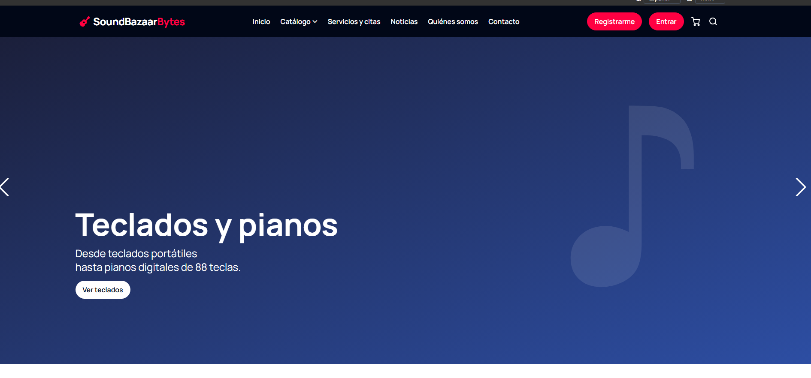
Figura 1. Página de inicio: menú superior y slider "Teclados y pianos".
Archivo: tienda/templates/tienda/base.html (líneas 58–77)
<nav class="hidden lg:flex md:flex-grow justify-center">
<ul class="flex justify-center space-x-6 text-white">
<li><a href="{% url 'inicio' %}" class="hover:text-primary font-semibold">{% translate "Inicio" %}</a></li>
<li class="relative group" x-data="{ open: false }">
<a href="{% url 'catalogo' %}" @mouseover="open = true" @mouseleave="open = false" class="hover:text-primary font-semibold flex items-center">
{% translate "Catálogo" %} <i :class="open ? 'fas fa-chevron-up ml-1 text-xs' : 'fas fa-chevron-down ml-1 text-xs'"></i>
</a>
<ul x-show="open" x-cloak @mouseover="open = true" @mouseleave="open = false"
class="absolute left-0 bg-white text-black space-y-1 mt-1 p-2 rounded shadow-lg">
{% for c in menu_categorias %}
<li><a href="{% url 'catalogo' %}?categoria={{ c.slug }}" class="min-w-48 block px-4 py-2 hover:bg-primary hover:text-white rounded">{% traducido c 'nombre' %}</a></li>
{% endfor %}
</ul>
</li>
<li><a href="{% url 'servicios' %}" class="hover:text-primary font-semibold">{% translate "Servicios y citas" %}</a></li>
<li><a href="{% url 'noticias' %}" class="hover:text-primary font-semibold">{% translate "Noticias" %}</a></li>
<li><a href="{% url 'nosotros' %}" class="hover:text-primary font-semibold">{% translate "Quiénes somos" %}</a></li>
<li><a href="{% url 'contacto' %}" class="hover:text-primary font-semibold">{% translate "Contacto" %}</a></li>
</ul>
</nav>

Archivo: tienda/templates/tienda/base.html (líneas 79–88)
<div class="hidden lg:flex items-center space-x-4 relative">
{% if user.is_authenticated %}
<span class="text-white text-sm">{% blocktranslate with u=user.username %}Hola, {{ u }}{% endblocktranslate %}</span>
<form method="post" action="{% url 'logout' %}">{% csrf_token %}
<button class="bg-primary border border-primary hover:bg-transparent text-white hover:text-primary font-semibold px-4 py-2 rounded-full">{% translate "Salir" %}</button>
</form>
{% else %}
<a href="{% url 'registro' %}" class="bg-primary border border-primary hover:bg-transparent text-white hover:text-primary font-semibold px-4 py-2 rounded-full inline-block">{% translate "Registrarme" %}</a>
<a href="{% url 'login' %}" class="bg-primary border border-primary hover:bg-transparent text-white hover:text-primary font-semibold px-4 py-2 rounded-full inline-block">{% translate "Entrar" %}</a>
{% endif %}

Archivo: tienda/templates/tienda/inicio.html (líneas 6–9)
<section id="product-slider">
<div class="main-slider swiper-container">
<div class="swiper-wrapper">
<div class="swiper-slide">

Archivo: tienda/templates/tienda/inicio.html (líneas 17–24)
<div class="swiper-slide">
<img src="{% static 'images/hero/2.svg' %}" alt="">
<div class="swiper-slide-content">
<h2 class="text-3xl md:text-7xl font-bold text-white mb-2 md:mb-4">{% translate "Teclados y pianos" %}</h2>
<p class="mb-4 text-white md:text-2xl">{% translate "Desde teclados portátiles" %} <br>{% translate "hasta pianos digitales de 88 teclas." %}</p>
<a href="{% url 'catalogo' %}?categoria=teclados" class="bg-white hover:bg-transparent text-black hover:text-white font-semibold px-4 py-2 rounded-full inline-block border border-transparent hover:border-white">{% translate "Ver teclados" %}</a>
</div>
</div>

Archivo: tienda/templates/tienda/inicio.html (líneas 33–37)
</div>
</div>
<div class="swiper-button-prev"></div>
<div class="swiper-button-next"></div>
</section>

Archivo: static/js/script.js (líneas 20–30)
/* Slider de portada */
document.addEventListener('DOMContentLoaded', function () {
if (typeof Swiper !== 'undefined' && document.querySelector('.main-slider')) {
new Swiper('.main-slider', {
slidesPerView: 1,
loop: true,
autoplay: { delay: 5000 },
navigation: { nextEl: '.swiper-button-next', prevEl: '.swiper-button-prev' },
});
}
});

1.2 Animación del slider: diapositiva Vinilos
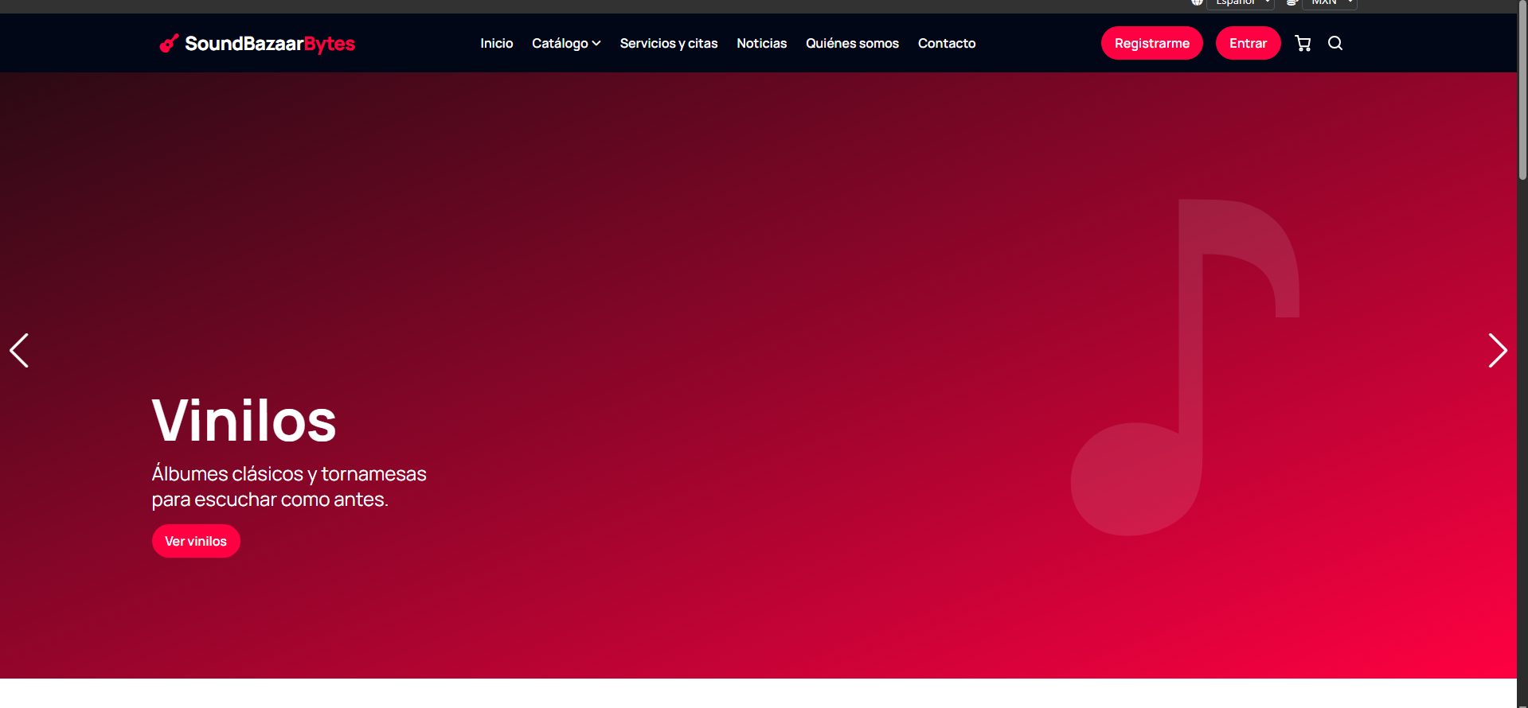
Figura 2. Slider de inicio: diapositiva "Vinilos".
Archivo: tienda/templates/tienda/inicio.html (líneas 25–32)
<div class="swiper-slide">
<img src="{% static 'images/hero/3.svg' %}" alt="">
<div class="swiper-slide-content">
<h2 class="text-3xl md:text-7xl font-bold text-white mb-2 md:mb-4">{% translate "Vinilos" %}</h2>
<p class="mb-4 text-white md:text-2xl">{% translate "Álbumes clásicos y tornamesas" %} <br>{% translate "para escuchar como antes." %}</p>
<a href="{% url 'catalogo' %}?categoria=vinilos" class="bg-primary hover:bg-transparent text-white border border-transparent hover:border-white font-semibold px-4 py-2 rounded-full inline-block">{% translate "Ver vinilos" %}</a>
</div>
</div>

1.3 Animación del slider: diapositiva Guitarras
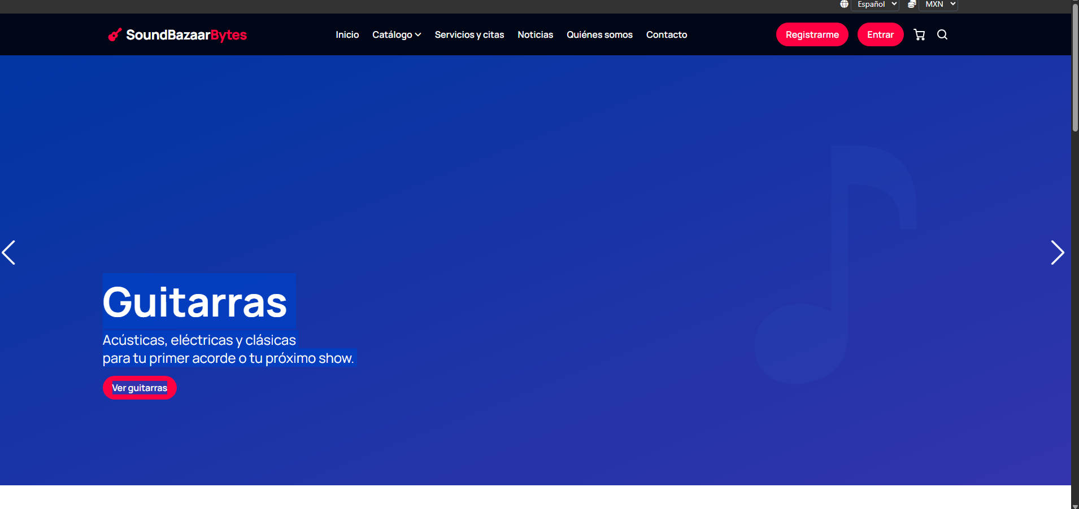
Figura 3. Slider de inicio: diapositiva "Guitarras" (con el texto seleccionado).
Archivo: tienda/templates/tienda/inicio.html (líneas 9–16)
<div class="swiper-slide">
<img src="{% static 'images/hero/1.svg' %}" alt="">
<div class="swiper-slide-content">
<h2 class="text-3xl md:text-7xl font-bold text-white mb-2 md:mb-4">{% translate "Guitarras" %}</h2>
<p class="mb-4 text-white md:text-2xl">{% translate "Acústicas, eléctricas y clásicas" %} <br>{% translate "para tu primer acorde o tu próximo show." %}</p>
<a href="{% url 'catalogo' %}?categoria=guitarras" class="bg-primary hover:bg-transparent text-white border border-transparent hover:border-white font-semibold px-4 py-2 rounded-full inline-block">{% translate "Ver guitarras" %}</a>
</div>
</div>

1.4 Estructura HTML: pie de página (footer)
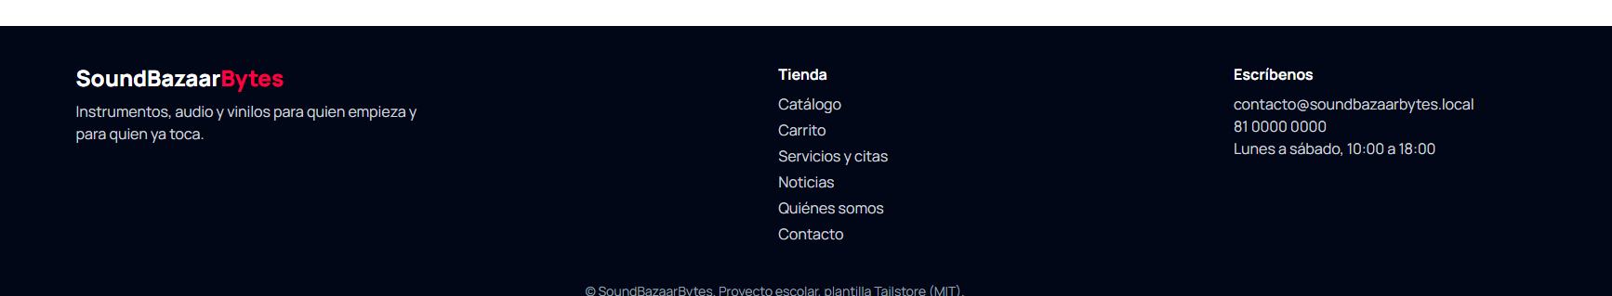
Figura 4. Pie de página (footer).
Archivo: tienda/templates/tienda/base.html (líneas 163–186)
<footer class="bg-gray-dark text-white mt-16">
<div class="container mx-auto px-4 py-10 flex flex-wrap gap-8 justify-between">
<div class="max-w-sm">
<p class="text-2xl font-extrabold mb-2">SoundBazaar<span class="text-primary">Bytes</span></p>
<p class="text-gray-300">{% translate "Instrumentos, audio y vinilos para quien empieza y para quien ya toca." %}</p>
</div>
<div>
<p class="font-bold mb-2">{% translate "Tienda" %}</p>
<ul class="space-y-1 text-gray-300">
<li><a href="{% url 'catalogo' %}" class="hover:text-primary">{% translate "Catálogo" %}</a></li>
<li><a href="{% url 'carrito' %}" class="hover:text-primary">{% translate "Carrito" %}</a></li>
<li><a href="{% url 'servicios' %}" class="hover:text-primary">{% translate "Servicios y citas" %}</a></li>
<li><a href="{% url 'noticias' %}" class="hover:text-primary">{% translate "Noticias" %}</a></li>
<li><a href="{% url 'nosotros' %}" class="hover:text-primary">{% translate "Quiénes somos" %}</a></li>
<li><a href="{% url 'contacto' %}" class="hover:text-primary">{% translate "Contacto" %}</a></li>
</ul>
</div>
<div>
<p class="font-bold mb-2">{% translate "Escríbenos" %}</p>
<p class="text-gray-300">contacto@soundbazaarbytes.local<br>81 0000 0000<br>{% translate "Lunes a sábado, 10:00 a 18:00" %}</p>
</div>
</div>
<p class="text-center text-gray-400 text-sm pb-6">&copy; SoundBazaarBytes. {% translate "Proyecto escolar, plantilla Tailstore (MIT)." %}</p>
</footer>

1.5 Animaciones con jQuery
Además de JavaScript puro (slider, buscador, menú móvil), el sitio usa jQuery 3.7.1, cargado desde code.jquery.com justo antes de script.js, con tres animaciones:
1. Tarjetas de producto: empiezan transparentes y, al hacer scroll hasta ellas, aparecen subiendo con .animate() (escalonadas con .delay()). Aplica en inicio y catálogo.
2. Mensajes del sistema (cita agendada, producto agregado, etc.): se despliegan con .slideDown(), se ocultan solos a los 4 segundos con .slideUp() o al darles clic.
3. Botón "Volver arriba": aparece con .fadeIn() al bajar más de 300 px, se oculta con .fadeOut() y al darle clic sube con .animate({ scrollTop: 0 }).
Archivo: tienda/templates/tienda/base.html (líneas 188–191)
<script src="https://cdn.jsdelivr.net/npm/alpinejs@3.x.x/dist/cdn.min.js" defer></script>
<script src="https://cdn.jsdelivr.net/npm/swiper@11/swiper-bundle.min.js"></script>
<script src="https://code.jquery.com/jquery-3.7.1.min.js"></script>
<script src="{% static 'js/script.js' %}"></script>

Archivo: tienda/templates/tienda/base.html (línea 156)
<div class="mensaje-flash p-3 rounded mb-2 {% if m.tags == 'success' %}bg-green-100 text-green-800{% elif m.tags == 'error' %}bg-red-100 text-red-800{% else %}bg-blue-100 text-blue-800{% endif %}">{{ m }}</div>

Archivo: tienda/templates/tienda/_tarjeta.html (línea 2)
<div class="tarjeta-anim w-full sm:w-1/2 lg:w-1/4 px-4 mb-8">

Archivo: static/js/script.js (líneas 55–88)
/* Animaciones con jQuery */
$(function () {

/* 1. Las tarjetas de producto aparecen con fade y subiendo al hacer scroll */
var $tarjetas = $('.tarjeta-anim').css({ opacity: 0, position: 'relative', top: 30 });
function mostrarVisibles() {
var limite = $(window).scrollTop() + $(window).height() - 60;
$tarjetas.each(function (i) {
var $t = $(this);
if (!$t.data('visto') && $t.offset().top < limite) {
$t.data('visto', true).delay((i % 4) * 120).animate({ opacity: 1, top: 0 }, 500);
}
});
}
$(window).on('scroll resize', mostrarVisibles);
mostrarVisibles();

/* 2. Los mensajes se despliegan con slideDown y se ocultan solos con slideUp */
$('.mensaje-flash').hide().slideDown(300).delay(4000).slideUp(400);
$('.mensaje-flash').on('click', function () { $(this).stop(true).slideUp(200); });

/* 3. Botón "Volver arriba": aparece con fadeIn y sube con animate */
var etiqueta = $('html').attr('lang') === 'en' ? 'Back to top' : 'Volver arriba';
var $subir = $('<button id="volver-arriba" type="button"></button>')
.attr('aria-label', etiqueta).html('&uarr;').appendTo('body').hide();
var visible = false;
$(window).on('scroll', function () {
var debeVerse = $(window).scrollTop() > 300;
if (debeVerse === visible) return;
visible = debeVerse;
if (visible) { $subir.stop(true, true).fadeIn(200); } else { $subir.stop(true, true).fadeOut(200); }
});
$subir.on('click', function () { $('html, body').animate({ scrollTop: 0 }, 600); });
});

Archivo: static/css/custom.css (líneas 243–263)
/* Botón "Volver arriba" (animado con jQuery en script.js) */
#volver-arriba {
position: fixed;
right: 1.5rem;
bottom: 1.5rem;
z-index: 60;
width: 2.75rem;
height: 2.75rem;
border-radius: 9999px;
border: 1px solid #ff0042;
background-color: #ff0042;
color: #fff;
font-size: 1.25rem;
font-weight: 700;
box-shadow: 0 4px 12px rgba(0, 0, 0, 0.25);
}
#volver-arriba:hover {
background-color: #fff;
color: #ff0042;
}

2. Back End: envío de información, validaciones y carga de datos
La parte funcional de envío de información, validaciones y carga de datos está desarrollada con Python en el entorno de Django.
En esta sección:
- Envío de información: formulario Agenda tu cita
- Validaciones del formulario: fecha y horario
- Registro de usuarios
- Inicio de sesión

2.1 Envío de información: formulario Agenda tu cita
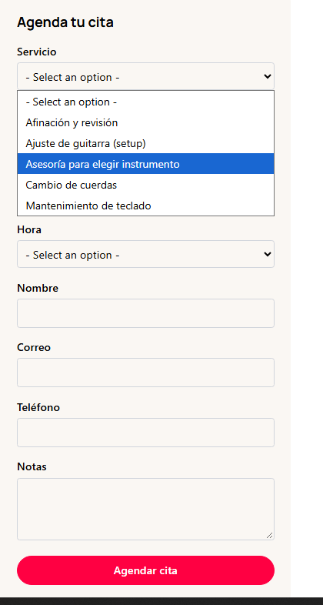
Figura 5. Formulario "Agenda tu cita" (lista desplegable de servicios).
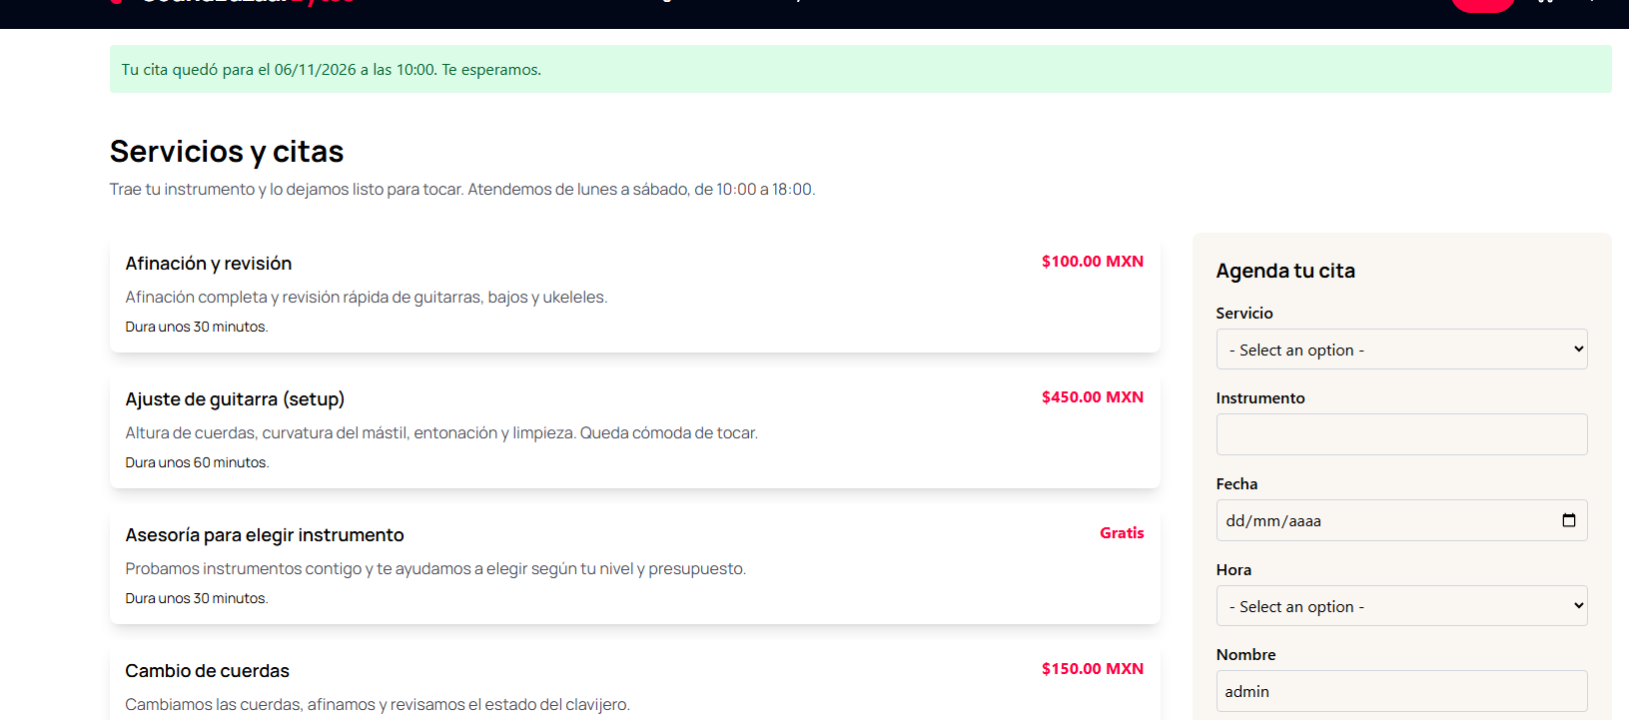
Figura 6. Confirmación al agendar la cita: el sitio muestra «Tu cita quedó para el 06/11/2026 a las 10:00. Te esperamos.»
Archivo: tienda/templates/tienda/servicios.html (líneas 23–33)
<form method="post" id="agendar" class="w-full md:w-[420px] bg-gray-lighter rounded-lg p-6 space-y-4 h-fit">{% csrf_token %}
<h2 class="text-xl font-bold">{% translate "Agenda tu cita" %}</h2>
{% for campo in form %}
<div>
<label for="{{ campo.id_for_label }}" class="block font-semibold mb-1">{{ campo.label }}</label>
{{ campo }}
{% for e in campo.errors %}<p class="text-red-600 text-sm">{{ e }}</p>{% endfor %}
</div>
{% endfor %}
<button class="bg-primary border border-primary hover:bg-transparent text-white hover:text-primary font-semibold px-6 py-2 rounded-full w-full">{% translate "Agendar cita" %}</button>
</form>

Archivo: tienda/forms.py (líneas 55–73)
class CitaForm(forms.ModelForm):
class Meta:
model = Cita
fields = ['servicio', 'instrumento', 'fecha', 'hora', 'nombre', 'correo', 'telefono', 'notas']
labels = {
'servicio': _('Servicio'), 'instrumento': _('Instrumento'), 'fecha': _('Fecha'),
'hora': _('Hora'), 'nombre': _('Nombre'), 'correo': _('Correo'),
'telefono': _('Teléfono'), 'notas': _('Notas'),
}
widgets = {
'servicio': forms.Select(attrs={'class': CAMPO}),
'instrumento': forms.TextInput(attrs={'class': CAMPO}),
'fecha': forms.DateInput(attrs={'class': CAMPO, 'type': 'date'}),
'hora': forms.Select(attrs={'class': CAMPO}),
'nombre': forms.TextInput(attrs={'class': CAMPO}),
'correo': forms.EmailInput(attrs={'class': CAMPO}),
'telefono': forms.TextInput(attrs={'class': CAMPO}),
'notas': forms.Textarea(attrs={'class': CAMPO, 'rows': 3}),
}

Archivo: tienda/models.py (líneas 90–108)
class Cita(models.Model):
HORARIOS = [(f'{h:02d}:00', f'{h:02d}:00') for h in range(10, 19)]

servicio = models.ForeignKey(Servicio, on_delete=models.PROTECT, related_name='citas')
nombre = models.CharField(max_length=100)
correo = models.EmailField()
telefono = models.CharField(max_length=20, blank=True)
instrumento = models.CharField(max_length=100, help_text='Ej. guitarra acústica Yamaha')
fecha = models.DateField()
hora = models.CharField(max_length=5, choices=HORARIOS)
notas = models.TextField(blank=True)
creada = models.DateTimeField(auto_now_add=True)

class Meta:
ordering = ['fecha', 'hora']
constraints = [models.UniqueConstraint(fields=['fecha', 'hora'], name='cita_unica_por_horario')]

def __str__(self):
return f'{self.servicio} - {self.nombre} ({self.fecha} {self.hora})'

2.2 Validaciones del formulario: fecha y horario
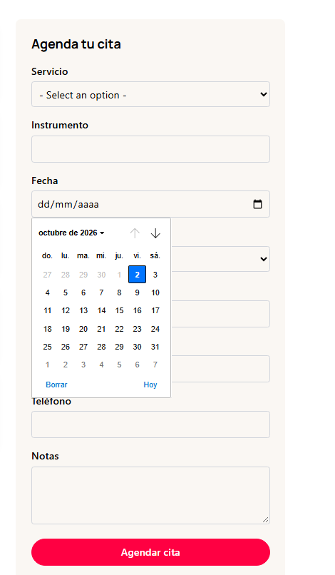
Figura 7. Formulario de citas: selector de fecha y validaciones.
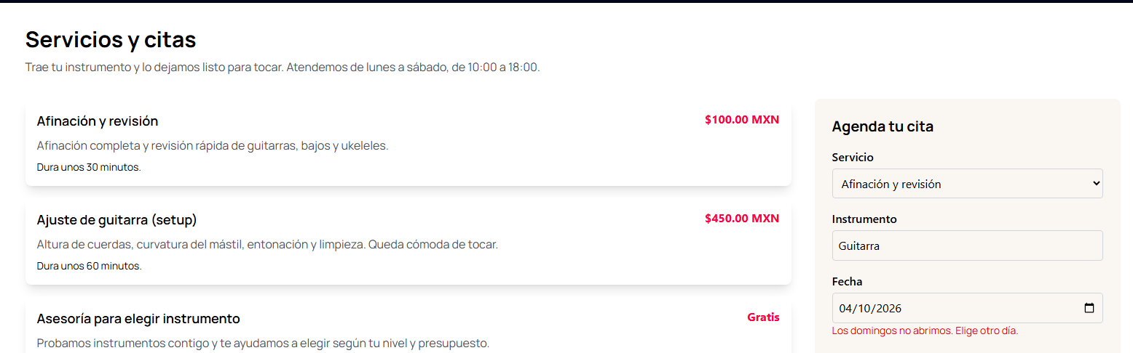
Figura 8. Error de validación en rojo debajo del campo Fecha al elegir un domingo: «Los domingos no abrimos. Elige otro día.»
Archivo: tienda/forms.py (línea 67)
'fecha': forms.DateInput(attrs={'class': CAMPO, 'type': 'date'}),

Archivo: tienda/forms.py (líneas 75–94)
def __init__(self, *args, **kwargs):
super().__init__(*args, **kwargs)
self.fields['fecha'].widget.attrs['min'] = datetime.date.today().isoformat()
# El nombre del servicio se muestra en el idioma activo.
self.fields['servicio'].label_from_instance = lambda s: traducido(s, 'nombre')

def clean_fecha(self):
fecha = self.cleaned_data['fecha']
if fecha < datetime.date.today():
raise forms.ValidationError(_('Elige una fecha de hoy en adelante.'))
if fecha.weekday() == 6:
raise forms.ValidationError(_('Los domingos no abrimos. Elige otro día.'))
return fecha

def clean(self):
datos = super().clean()
fecha, hora = datos.get('fecha'), datos.get('hora')
if fecha and hora and Cita.objects.filter(fecha=fecha, hora=hora).exists():
self.add_error('hora', _('Ese horario ya está ocupado. Elige otro.'))
return datos

Archivo: tienda/views.py (líneas 73–88)
def servicios(request):
inicial = {}
if request.user.is_authenticated:
inicial = {'nombre': request.user.get_full_name() or request.user.username,
'correo': request.user.email}
if request.GET.get('servicio'):
inicial['servicio'] = request.GET['servicio']
form = CitaForm(request.POST or None, initial=inicial)
if request.method == 'POST' and form.is_valid():
cita = form.save()
messages.success(request, _('Tu cita quedó para el %(fecha)s a las %(hora)s. Te esperamos.') % {
'fecha': date_format(cita.fecha, 'SHORT_DATE_FORMAT'), 'hora': cita.hora})
return redirect('servicios')
return render(request, 'tienda/servicios.html', {
'servicios': Servicio.objects.all(), 'form': form,
})

2.3 Registro de usuarios
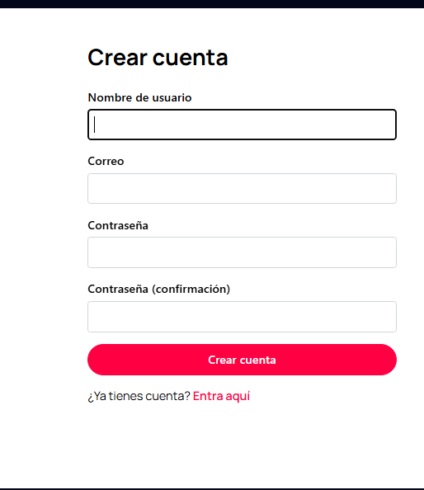

Figura 9. Registro de usuarios ("Crear cuenta").

Archivo: tienda/templates/registration/registro.html (líneas 1–19)
{% extends 'tienda/base.html' %}
{% load i18n tienda_extras %}
{% block titulo %}{% translate "Crear cuenta" %}{% endblock %}
{% block contenido %}
<div class="container mx-auto px-4 py-12 max-w-md">
<h1 class="text-3xl font-bold mb-6">{% translate "Crear cuenta" %}</h1>
<form method="post" class="space-y-4">{% csrf_token %}
{% for campo in form %}
<div>
<label for="{{ campo.id_for_label }}" class="block font-semibold mb-1">{{ campo.label }}</label>
{{ campo }}
{% for e in campo.errors %}<p class="text-red-600 text-sm">{{ e }}</p>{% endfor %}
</div>
{% endfor %}
<button class="bg-primary border border-primary hover:bg-transparent text-white hover:text-primary font-semibold px-6 py-2 rounded-full w-full">{% translate "Crear cuenta" %}</button>
</form>
<p class="mt-4">{% translate "¿Ya tienes cuenta?" %} <a href="{% url 'login' %}" class="text-primary font-semibold">{% translate "Entra aquí" %}</a></p>
</div>
{% endblock %}

Archivo: tienda/forms.py (líneas 42–52)
class RegistroForm(UserCreationForm):
email = forms.EmailField(required=True, label=_('Correo'))

class Meta:
model = User
fields = ['username', 'email', 'password1', 'password2']

def __init__(self, *args, **kwargs):
super().__init__(*args, **kwargs)
for campo in self.fields.values():
campo.widget.attrs['class'] = CAMPO

Archivo: tienda/views.py (líneas 138–145)
def registro(request):
form = RegistroForm(request.POST or None)
if request.method == 'POST' and form.is_valid():
user = form.save()
login(request, user)
messages.success(request, _('Tu cuenta está lista.'))
return redirect('inicio')
return render(request, 'registration/registro.html', {'form': form})

2.4 Inicio de sesión
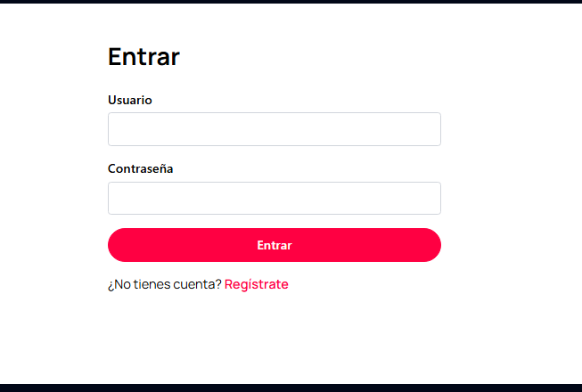
Figura 10. Inicio de sesión ("Entrar").
Archivo: tienda/templates/registration/login.html (líneas 1–17)
{% extends 'tienda/base.html' %}
{% load i18n tienda_extras %}
{% block titulo %}{% translate "Entrar" %}{% endblock %}
{% block contenido %}
<div class="container mx-auto px-4 py-12 max-w-md">
<h1 class="text-3xl font-bold mb-6">{% translate "Entrar" %}</h1>
<form method="post" class="space-y-4">{% csrf_token %}
{% if form.errors %}<p class="text-red-600">{% translate "Usuario o contraseña incorrectos." %}</p>{% endif %}
<div><label for="id_username" class="block font-semibold mb-1">{% translate "Usuario" %}</label>
<input type="text" name="username" id="id_username" required class="w-full p-2 border border-gray-300 rounded"></div>
<div><label for="id_password" class="block font-semibold mb-1">{% translate "Contraseña" %}</label>
<input type="password" name="password" id="id_password" required class="w-full p-2 border border-gray-300 rounded"></div>
<button class="bg-primary border border-primary hover:bg-transparent text-white hover:text-primary font-semibold px-6 py-2 rounded-full w-full">{% translate "Entrar" %}</button>
</form>
<p class="mt-4">{% translate "¿No tienes cuenta?" %} <a href="{% url 'registro' %}" class="text-primary font-semibold">{% translate "Regístrate" %}</a></p>
</div>
{% endblock %}

Archivo: tienda/urls.py (líneas 21–22)
path('login/', auth_views.LoginView.as_view(template_name='registration/login.html'), name='login'),
path('logout/', auth_views.LogoutView.as_view(), name='logout'),

Archivo: config/settings.py (líneas 137–139)
LOGIN_REDIRECT_URL = 'inicio'
LOGOUT_REDIRECT_URL = 'inicio'
LOGIN_URL = 'login'

3. Páginas sugeridas
Páginas sugeridas por las pautas: formulario de contacto, página de inicio con datos relevantes, ¿Quiénes somos? y Blog/Noticias, todas con acceso desde el menú superior.
En esta sección:
- Formulario de contacto
- Página de inicio con datos relevantes: categorías
- Página de inicio con datos relevantes: productos
- ¿Quiénes somos?
- Blog/Noticias
- Acceso por el menú superior: menú de Catálogo

3.1 Formulario de contacto
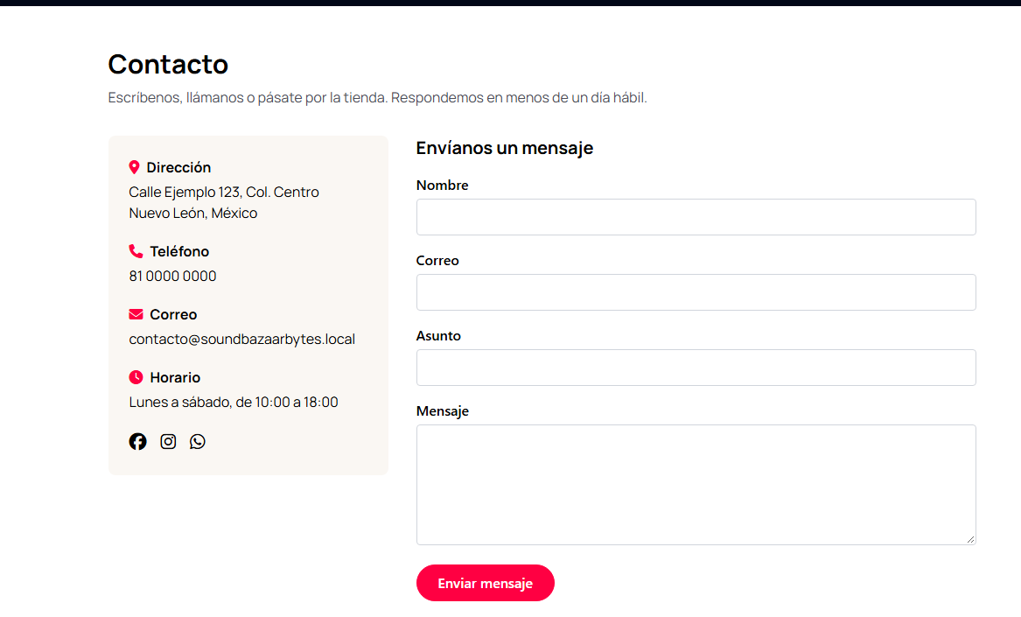
Figura 11. Página de contacto y formulario de mensajes.
Archivo: tienda/templates/tienda/contacto.html (líneas 1–45)
{% extends 'tienda/base.html' %}
{% load i18n tienda_extras %}
{% block titulo %}{% translate "Contacto" %}{% endblock %}
{% block contenido %}
<div class="container mx-auto px-4 py-12 max-w-5xl">
<h1 class="text-3xl font-bold mb-2">{% translate "Contacto" %}</h1>
<p class="mb-8 text-gray-txt">{% translate "Escríbenos, llámanos o pásate por la tienda. Respondemos en menos de un día hábil." %}</p>
<div class="flex flex-wrap gap-8">
<aside class="w-full md:w-80 bg-gray-lighter rounded-lg p-6 h-fit space-y-5">
<div>
<p class="font-bold mb-1"><i class="fas fa-location-dot text-primary mr-2"></i>{% translate "Dirección" %}</p>
<p>Calle Ejemplo 123, Col. Centro<br>Nuevo León, México</p>
</div>
<div>
<p class="font-bold mb-1"><i class="fas fa-phone text-primary mr-2"></i>{% translate "Teléfono" %}</p>
<p>81 0000 0000</p>
</div>
<div>
<p class="font-bold mb-1"><i class="fas fa-envelope text-primary mr-2"></i>{% translate "Correo" %}</p>
<p>contacto@soundbazaarbytes.local</p>
</div>
<div>
<p class="font-bold mb-1"><i class="fas fa-clock text-primary mr-2"></i>{% translate "Horario" %}</p>
<p>{% translate "Lunes a sábado, de 10:00 a 18:00" %}</p>
</div>
<div class="flex gap-4 text-xl">
<a href="#" aria-label="Facebook" class="hover:text-primary"><i class="fab fa-facebook"></i></a>
<a href="#" aria-label="Instagram" class="hover:text-primary"><i class="fab fa-instagram"></i></a>
<a href="#" aria-label="WhatsApp" class="hover:text-primary"><i class="fab fa-whatsapp"></i></a>
</div>
</aside>
<form method="post" class="flex-1 min-w-[280px] space-y-4">{% csrf_token %}
<h2 class="text-xl font-bold">{% translate "Envíanos un mensaje" %}</h2>
{% for campo in form %}
<div>
<label for="{{ campo.id_for_label }}" class="block font-semibold mb-1">{{ campo.label }}</label>
{{ campo }}
{% for e in campo.errors %}<p class="text-red-600 text-sm">{{ e }}</p>{% endfor %}
</div>
{% endfor %}
<button class="bg-primary border border-primary hover:bg-transparent text-white hover:text-primary font-semibold px-6 py-2 rounded-full">{% translate "Enviar mensaje" %}</button>
</form>
</div>
</div>
{% endblock %}

Archivo: tienda/forms.py (líneas 14–27)
class ContactoForm(forms.ModelForm):
class Meta:
model = Mensaje
fields = ['nombre', 'correo', 'asunto', 'mensaje']
labels = {
'nombre': _('Nombre'), 'correo': _('Correo'),
'asunto': _('Asunto'), 'mensaje': _('Mensaje'),
}
widgets = {
'nombre': forms.TextInput(attrs={'class': CAMPO}),
'correo': forms.EmailInput(attrs={'class': CAMPO}),
'asunto': forms.TextInput(attrs={'class': CAMPO}),
'mensaje': forms.Textarea(attrs={'class': CAMPO, 'rows': 5}),
}

Archivo: tienda/models.py (líneas 46–57)
class Mensaje(models.Model):
nombre = models.CharField(max_length=100)
correo = models.EmailField()
asunto = models.CharField(max_length=150)
mensaje = models.TextField()
enviado = models.DateTimeField(auto_now_add=True)

class Meta:
ordering = ['-enviado']

def __str__(self):
return f'{self.asunto} - {self.nombre}'

Archivo: tienda/views.py (líneas 64–70)
def contacto(request):
form = ContactoForm(request.POST or None)
if request.method == 'POST' and form.is_valid():
form.save()
messages.success(request, _('Recibimos tu mensaje. Te respondemos pronto.'))
return redirect('contacto')
return render(request, 'tienda/contacto.html', {'form': form})

3.2 Página de inicio con datos relevantes: categorías
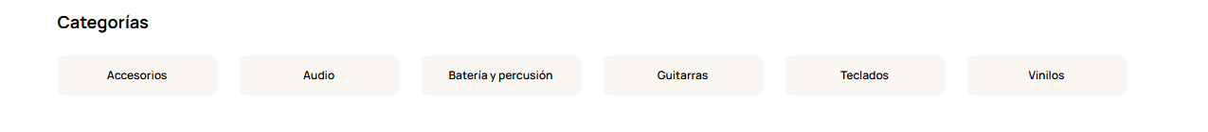
Figura 12. Sección de categorías.
Archivo: tienda/templates/tienda/inicio.html (líneas 39–48)
<section class="container mx-auto px-4 py-10">
<h2 class="text-2xl font-bold mb-8">{% translate "Categorías" %}</h2>
<div class="flex flex-wrap -mx-4">
{% for c in menu_categorias %}
<div class="w-1/2 md:w-1/3 lg:w-1/6 px-4 mb-6">
<a href="{% url 'catalogo' %}?categoria={{ c.slug }}" class="block text-center bg-gray-lighter hover:bg-primary hover:text-white rounded-lg p-4 font-semibold">{% traducido c 'nombre' %}</a>
</div>
{% endfor %}
</div>
</section>

Archivo: tienda/context_processors.py (líneas 1–19)
from django.conf import settings

from .cart import Carrito
from .models import Categoria

def carrito(request):
c = Carrito(request)
moneda = request.session.get('moneda', settings.MONEDA_BASE)
if moneda not in settings.MONEDAS:
moneda = settings.MONEDA_BASE
return {
'carrito_cantidad': len(c),
'carrito_lineas': list(c.lineas()),
'carrito_total': c.total(),
'menu_categorias': Categoria.objects.all(),
'moneda_actual': moneda,
'monedas': list(settings.MONEDAS.keys()),
}

Archivo: tienda/models.py (líneas 5–14)
class Categoria(models.Model):
nombre = models.CharField(max_length=60)
nombre_en = models.CharField('name (English)', max_length=60, blank=True)
slug = models.SlugField(unique=True)

class Meta:
ordering = ['nombre']

def __str__(self):
return self.nombre

3.3 Página de inicio con datos relevantes: productos
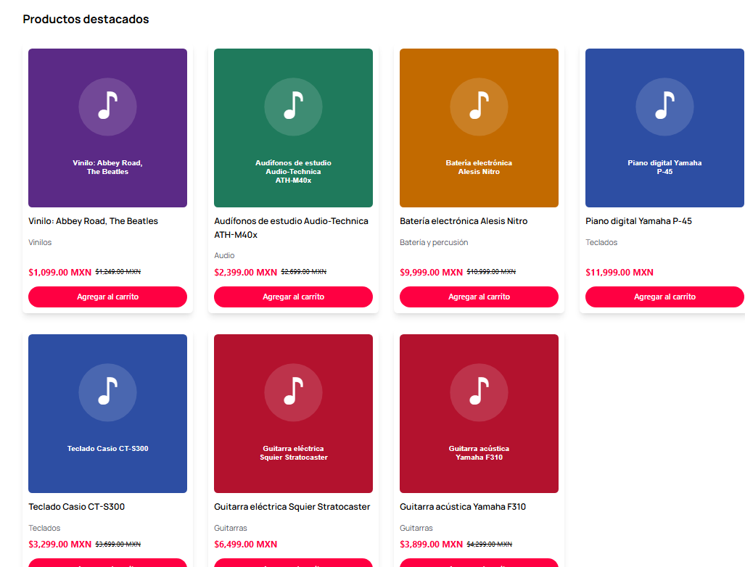
Figura 13. Productos destacados (tarjetas de producto).
Archivo: tienda/templates/tienda/inicio.html (líneas 50–61)
<section id="popular-products">
<div class="container mx-auto px-4">
<h2 class="text-2xl font-bold mb-8">{% translate "Productos destacados" %}</h2>
<div class="flex flex-wrap -mx-4">
{% for p in destacados %}{% include 'tienda/_tarjeta.html' %}
{% empty %}<p class="px-4">{% translate "Todavía no hay productos. Corre" %} <code>python manage.py cargar_productos</code>.</p>{% endfor %}
</div>
<div class="text-center mt-4">
<a href="{% url 'catalogo' %}" class="border border-primary text-primary hover:bg-primary hover:text-white font-semibold px-6 py-2 rounded-full inline-block">{% translate "Ver todo el catálogo" %}</a>
</div>
</div>
</section>

Archivo: tienda/templates/tienda/_tarjeta.html (líneas 1–20)
{% load i18n tienda_extras %}
<div class="tarjeta-anim w-full sm:w-1/2 lg:w-1/4 px-4 mb-8">
<div class="bg-white p-3 rounded-lg shadow-lg h-full flex flex-col">
<a href="{% url 'producto' p.slug %}"><img src="{{ p.imagen_url }}" alt="{% traducido p 'nombre' %}" class="w-full object-cover mb-4 rounded-lg aspect-square"></a>
<a href="{% url 'producto' p.slug %}" class="text-lg font-semibold mb-2">{% traducido p 'nombre' %}</a>
<p class="my-2 text-gray-txt">{% traducido p.categoria 'nombre' %}</p>
<div class="flex items-center mb-4 mt-auto">
<span class="text-lg font-bold text-primary">{% precio p.precio %}</span>
{% if p.precio_anterior %}<span class="text-sm line-through ml-2">{% precio p.precio_anterior %}</span>{% endif %}
</div>
{% if p.stock %}
<form method="post" action="{% url 'agregar' p.id %}">{% csrf_token %}
<input type="hidden" name="next" value="{{ request.get_full_path }}">
<button class="bg-primary border border-transparent hover:bg-transparent hover:border-primary text-white hover:text-primary font-semibold py-2 px-4 rounded-full w-full">{% translate "Agregar al carrito" %}</button>
</form>
{% else %}
<p class="text-center font-semibold text-gray-txt py-2">{% translate "Agotado" %}</p>
{% endif %}
</div>
</div>

Archivo: tienda/views.py (líneas 18–23)
def inicio(request):
return render(request, 'tienda/inicio.html', {
'destacados': Producto.objects.filter(destacado=True)[:8],
'categorias': Categoria.objects.all()[:3],
'noticias': Noticia.objects.all()[:3],
})

Archivo: tienda/models.py (líneas 17–43)
class Producto(models.Model):
nombre = models.CharField(max_length=120)
nombre_en = models.CharField('name (English)', max_length=120, blank=True)
slug = models.SlugField(unique=True)
categoria = models.ForeignKey(Categoria, on_delete=models.CASCADE, related_name='productos')
marca = models.CharField(max_length=60, blank=True)
descripcion = models.TextField(blank=True)
descripcion_en = models.TextField('description (English)', blank=True)
precio = models.DecimalField(max_digits=10, decimal_places=2)
precio_anterior = models.DecimalField(max_digits=10, decimal_places=2, null=True, blank=True)
stock = models.PositiveIntegerField(default=10)
destacado = models.BooleanField(default=False)
imagen = models.ImageField(upload_to='productos/', blank=True)
creado = models.DateTimeField(auto_now_add=True)

class Meta:
ordering = ['-creado', 'nombre']

def __str__(self):
return self.nombre

@property
def imagen_url(self):
# Si no subes foto desde el admin, se usa la imagen de relleno.
if self.imagen:
return self.imagen.url
return static(f'images/products/{self.slug}.svg')

3.4 ¿Quiénes somos?
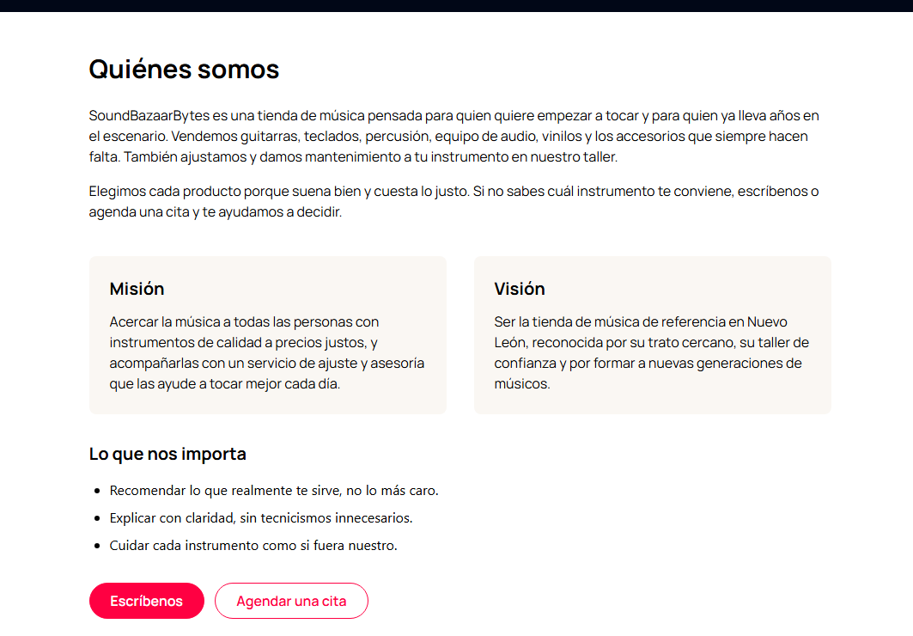
Figura 14. Página ¿Quiénes somos?: descripción de la tienda, misión y visión.
Archivo: tienda/templates/tienda/nosotros.html (líneas 6–23)
<h1 class="text-3xl font-bold mb-6">{% translate "Quiénes somos" %}</h1>
<p class="mb-4">{% translate "SoundBazaarBytes es una tienda de música pensada para quien quiere empezar a tocar y para quien ya lleva años en el escenario. Vendemos guitarras, teclados, percusión, equipo de audio, vinilos y los accesorios que siempre hacen falta. También ajustamos y damos mantenimiento a tu instrumento en nuestro taller." %}</p>
<p class="mb-10">{% translate "Elegimos cada producto porque suena bien y cuesta lo justo. Si no sabes cuál instrumento te conviene, escríbenos o agenda una cita y te ayudamos a decidir." %}</p>

<div class="flex flex-wrap -mx-4">
<section class="w-full md:w-1/2 px-4 mb-8">
<div class="bg-gray-lighter rounded-lg p-6 h-full">
<h2 class="text-xl font-bold mb-3">{% translate "Misión" %}</h2>
<p>{% translate "Acercar la música a todas las personas con instrumentos de calidad a precios justos, y acompañarlas con un servicio de ajuste y asesoría que las ayude a tocar mejor cada día." %}</p>
</div>
</section>
<section class="w-full md:w-1/2 px-4 mb-8">
<div class="bg-gray-lighter rounded-lg p-6 h-full">
<h2 class="text-xl font-bold mb-3">{% translate "Visión" %}</h2>
<p>{% translate "Ser la tienda de música de referencia en Nuevo León, reconocida por su trato cercano, su taller de confianza y por formar a nuevas generaciones de músicos." %}</p>
</div>
</section>
</div>

Archivo: tienda/views.py (líneas 60–61)
def nosotros(request):
return render(request, 'tienda/nosotros.html')

3.5 Blog/Noticias
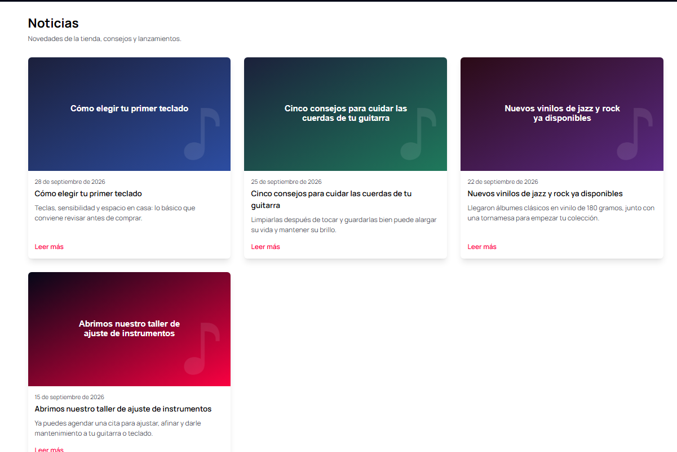
Figura 15. Noticias: listado cargado desde la base de datos.
Archivo: tienda/templates/tienda/noticias.html (líneas 1–26)
{% extends 'tienda/base.html' %}
{% load i18n tienda_extras %}
{% block titulo %}{% translate "Noticias" %}{% endblock %}
{% block contenido %}
<div class="container mx-auto px-4 py-8">
<h1 class="text-3xl font-bold mb-2">{% translate "Noticias" %}</h1>
<p class="mb-8 text-gray-txt">{% translate "Novedades de la tienda, consejos y lanzamientos." %}</p>
<div class="flex flex-wrap -mx-4">
{% for n in noticias %}
<article class="w-full md:w-1/2 lg:w-1/3 px-4 mb-8">
<div class="bg-white rounded-lg shadow-lg overflow-hidden h-full flex flex-col">
<a href="{% url 'noticia' n.slug %}"><img src="{{ n.imagen_url }}" alt="{% traducido n 'titulo' %}" class="w-full aspect-video object-cover"></a>
<div class="p-4 flex flex-col flex-1">
<p class="text-sm text-gray-txt mb-1">{{ n.fecha|date:"DATE_FORMAT" }}</p>
<a href="{% url 'noticia' n.slug %}" class="text-lg font-semibold mb-2 hover:text-primary">{% traducido n 'titulo' %}</a>
<p class="text-gray-txt mb-4">{% traducido n 'resumen' %}</p>
<a href="{% url 'noticia' n.slug %}" class="text-primary font-semibold mt-auto">{% translate "Leer más" %}</a>
</div>
</div>
</article>
{% empty %}
<p class="px-4">{% translate "Todavía no hay noticias. Corre" %} <code>python manage.py cargar_productos</code>.</p>
{% endfor %}
</div>
</div>
{% endblock %}

Archivo: tienda/models.py (líneas 111–132)
class Noticia(models.Model):
titulo = models.CharField(max_length=150)
titulo_en = models.CharField('title (English)', max_length=150, blank=True)
slug = models.SlugField(unique=True)
resumen = models.CharField(max_length=250)
resumen_en = models.CharField('summary (English)', max_length=250, blank=True)
contenido = models.TextField()
contenido_en = models.TextField('content (English)', blank=True)
fecha = models.DateField()
imagen = models.ImageField(upload_to='noticias/', blank=True)

class Meta:
ordering = ['-fecha']

def __str__(self):
return self.titulo

@property
def imagen_url(self):
if self.imagen:
return self.imagen.url
return static(f'images/news/{self.slug}.svg')

Archivo: tienda/views.py (líneas 50–51)
def noticias(request):
return render(request, 'tienda/noticias.html', {'noticias': Noticia.objects.all()})

Archivo: tienda/management/commands/cargar_productos.py (líneas 32–33)
for n in datos.get('noticias', []):
Noticia.objects.update_or_create(slug=n['slug'], defaults=n)

3.6 Acceso por el menú superior: menú de Catálogo
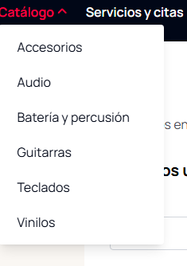
Figura 16. Menú desplegable de Catálogo por categoría.
Archivo: tienda/templates/tienda/base.html (líneas 61–71)
<li class="relative group" x-data="{ open: false }">
<a href="{% url 'catalogo' %}" @mouseover="open = true" @mouseleave="open = false" class="hover:text-primary font-semibold flex items-center">
{% translate "Catálogo" %} <i :class="open ? 'fas fa-chevron-up ml-1 text-xs' : 'fas fa-chevron-down ml-1 text-xs'"></i>
</a>
<ul x-show="open" x-cloak @mouseover="open = true" @mouseleave="open = false"
class="absolute left-0 bg-white text-black space-y-1 mt-1 p-2 rounded shadow-lg">
{% for c in menu_categorias %}
<li><a href="{% url 'catalogo' %}?categoria={{ c.slug }}" class="min-w-48 block px-4 py-2 hover:bg-primary hover:text-white rounded">{% traducido c 'nombre' %}</a></li>
{% endfor %}
</ul>
</li>

Archivo: tienda/views.py (líneas 26–41)
def catalogo(request):
productos = Producto.objects.select_related('categoria')
categoria = request.GET.get('categoria', '')
q = request.GET.get('q', '').strip()
orden = request.GET.get('orden', '')
if categoria:
productos = productos.filter(categoria__slug=categoria)
if q:
productos = productos.filter(Q(nombre__icontains=q) | Q(nombre_en__icontains=q) | Q(marca__icontains=q))
if orden == 'precio':
productos = productos.order_by('precio')
elif orden == '-precio':
productos = productos.order_by('-precio')
return render(request, 'tienda/catalogo.html', {
'productos': productos, 'categoria_actual': categoria, 'q': q, 'orden': orden,
})

4. Carga de datos dinámicos
El contenido del sitio no es fijo: depende de una fuente de datos externa a la página, en este caso la base de datos SQLite que se llena desde un archivo JSON y desde el administrador de Django.
En esta sección:
- Datos desde la base de datos: servicios
- Carga desde un archivo externo (JSON)
- Administración de Django: acceso al panel (/admin/)
- Administración de Django: modelos registrados
- Carga de archivos: imágenes desde el administrador
- Datos registrados desde el sitio: usuarios, citas y mensajes
- Imágenes de los productos (carpeta tienda/Productos)
- Cuentas de usuario del sitio: admin, Cliente1 y Cliente3

4.1 Datos desde la base de datos: servicios
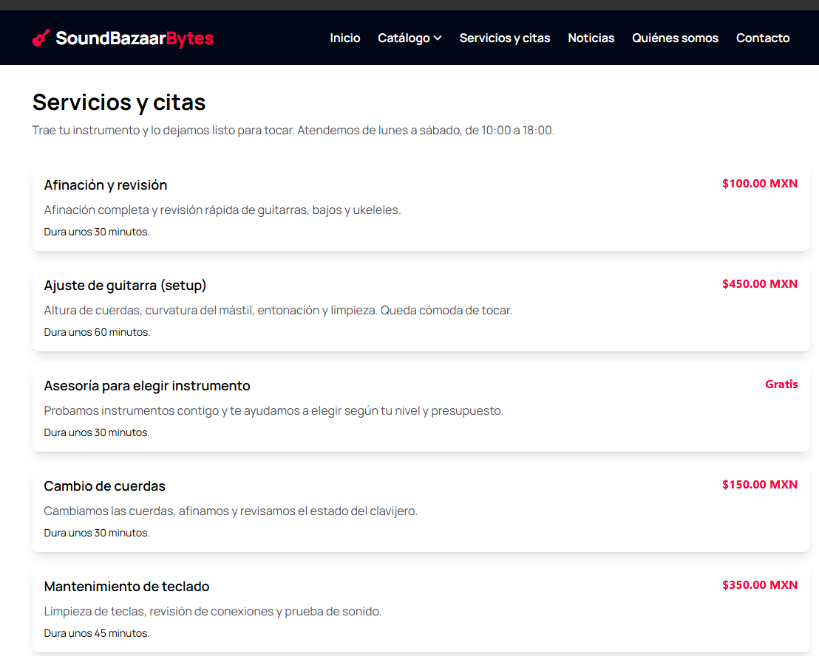
Figura 17. Página de servicios y citas: listado de servicios.
Archivo: tienda/templates/tienda/servicios.html (líneas 5–22)
<div class="container mx-auto px-4 py-8">
<h1 class="text-3xl font-bold mb-2">{% translate "Servicios y citas" %}</h1>
<p class="mb-8 text-gray-txt">{% translate "Trae tu instrumento y lo dejamos listo para tocar. Atendemos de lunes a sábado, de 10:00 a 18:00." %}</p>
<div class="flex flex-wrap gap-8">
<div class="flex-1 min-w-[280px] space-y-4">
{% for s in servicios %}
<div class="bg-white p-4 rounded-lg shadow-lg">
<div class="flex justify-between items-start gap-4">
<h2 class="text-lg font-semibold">{% traducido s 'nombre' %}</h2>
<span class="font-bold text-primary whitespace-nowrap">{% if s.precio %}{% precio s.precio %}{% else %}{% translate "Gratis" %}{% endif %}</span>
</div>
<p class="text-gray-txt my-2">{% traducido s 'descripcion' %}</p>
<p class="text-sm">{% blocktranslate with m=s.duracion_min %}Dura unos {{ m }} minutos.{% endblocktranslate %}</p>
</div>
{% empty %}
<p>{% translate "Todavía no hay servicios. Corre" %} <code>python manage.py cargar_productos</code>.</p>
{% endfor %}
</div>

Archivo: tienda/models.py (líneas 75–87)
class Servicio(models.Model):
nombre = models.CharField(max_length=100)
nombre_en = models.CharField('name (English)', max_length=100, blank=True)
descripcion = models.CharField(max_length=250, blank=True)
descripcion_en = models.CharField('description (English)', max_length=250, blank=True)
precio = models.DecimalField(max_digits=8, decimal_places=2)
duracion_min = models.PositiveIntegerField(default=60)

class Meta:
ordering = ['nombre']

def __str__(self):
return self.nombre

4.2 Carga desde un archivo externo (JSON)
El catálogo del sitio no está escrito en las páginas: viene de un archivo externo en formato JSON (data/productos.json). El comando personalizado cargar_productos lee ese archivo y crea o actualiza en la base de datos las categorías, los productos, los servicios y las noticias; las páginas los muestran desde ahí. update_or_create hace que se pueda ejecutar varias veces sin duplicar registros. Si un producto trae el campo "imagen", el comando también copia esa foto de tienda/Productos a media/productos/ y la vincula al producto (sección 4.7).
Archivo: data/productos.json (líneas 1–12)
{
"categorias": [
{
"nombre": "Guitarras",
"slug": "guitarras",
"nombre_en": "Guitars"
},
{
"nombre": "Teclados",
"slug": "teclados",
"nombre_en": "Keyboards"
},

Archivo: data/productos.json (líneas 48–61)
{
"nombre": "Guitarra eléctrica Squier Stratocaster",
"slug": "squier-stratocaster",
"categoria": "guitarras",
"marca": "Squier",
"descripcion": "Tres pastillas single coil, mástil de maple y puente tremolo. Versátil para rock, blues y pop.",
"precio": 6499,
"precio_anterior": null,
"stock": 5,
"destacado": true,
"nombre_en": "Squier Stratocaster electric guitar",
"descripcion_en": "Three single-coil pickups, maple neck and tremolo bridge. Versatile for rock, blues and pop.",
"imagen": "316EmWDalaL.webp"
},

Archivo: data/productos.json (líneas 235–243)
"servicios": [
{
"nombre": "Ajuste de guitarra (setup)",
"descripcion": "Altura de cuerdas, curvatura del mástil, entonación y limpieza. Queda cómoda de tocar.",
"precio": 450,
"duracion_min": 60,
"nombre_en": "Guitar setup",
"descripcion_en": "String height, neck relief, intonation and cleaning. Makes it comfortable to play."
},

Archivo: tienda/management/commands/cargar_productos.py (líneas 1–59)
import json
import shutil
from pathlib import Path

from django.conf import settings
from django.core.management.base import BaseCommand

from tienda.models import Categoria, Noticia, Producto, Servicio

# Carpeta donde se guardan las fotos de los productos.
CARPETA_FOTOS = Path(settings.BASE_DIR) / 'tienda' / 'Productos'

class Command(BaseCommand):
help = 'Carga categorías, productos (con sus fotos), servicios y noticias desde data/productos.json'

def handle(self, *args, **options):
ruta = Path(settings.BASE_DIR) / 'data' / 'productos.json'
datos = json.loads(ruta.read_text(encoding='utf-8'))
self.fotos = 0
for c in datos['categorias']:
Categoria.objects.update_or_create(
slug=c['slug'],
defaults={'nombre': c['nombre'], 'nombre_en': c.get('nombre_en', '')})
for p in datos['productos']:
categoria = Categoria.objects.get(slug=p.pop('categoria'))
foto = p.pop('imagen', '') # nombre del archivo dentro de tienda/Productos
producto, _ = Producto.objects.update_or_create(slug=p['slug'], defaults={**p, 'categoria': categoria})
self.asignar_foto(producto, foto)
for sv in datos.get('servicios', []):
Servicio.objects.update_or_create(nombre=sv['nombre'], defaults=sv)
for n in datos.get('noticias', []):
Noticia.objects.update_or_create(slug=n['slug'], defaults=n)
self.stdout.write(self.style.SUCCESS(
f'{Categoria.objects.count()} categorías, {Producto.objects.count()} productos, '
f'{Servicio.objects.count()} servicios y {Noticia.objects.count()} noticias en la base de datos. '
f'Fotos vinculadas: {self.fotos}.'))

def asignar_foto(self, producto, nombre):
"""Copia la foto de tienda/Productos a media/productos y la guarda en el campo imagen."""
if not nombre:
# Sin "imagen" en el JSON: se busca un archivo que se llame igual que el slug (ej. yamaha-f310.webp).
for ext in ('webp', 'jpg', 'jpeg', 'png'):
if (CARPETA_FOTOS / f'{producto.slug}.{ext}').exists():
nombre = f'{producto.slug}.{ext}'
break
if not nombre:
return
origen = CARPETA_FOTOS / nombre
if not origen.exists():
self.stdout.write(self.style.WARNING(f'No se encontró la foto {nombre} en tienda/Productos'))
return
destino = Path(settings.MEDIA_ROOT) / 'productos' / nombre
destino.parent.mkdir(parents=True, exist_ok=True)
if not destino.exists():
shutil.copy2(origen, destino)
producto.imagen = f'productos/{nombre}'
producto.save(update_fields=['imagen'])
self.fotos += 1

Consola: python manage.py cargar_productos
python manage.py cargar_productos
6 categorías, 15 productos, 5 servicios y 4 noticias en la base de datos. Fotos vinculadas: 4.

Los datos también se pueden agregar o editar desde el administrador de Django (/admin/), que se explica en las secciones 4.3 y 4.4.
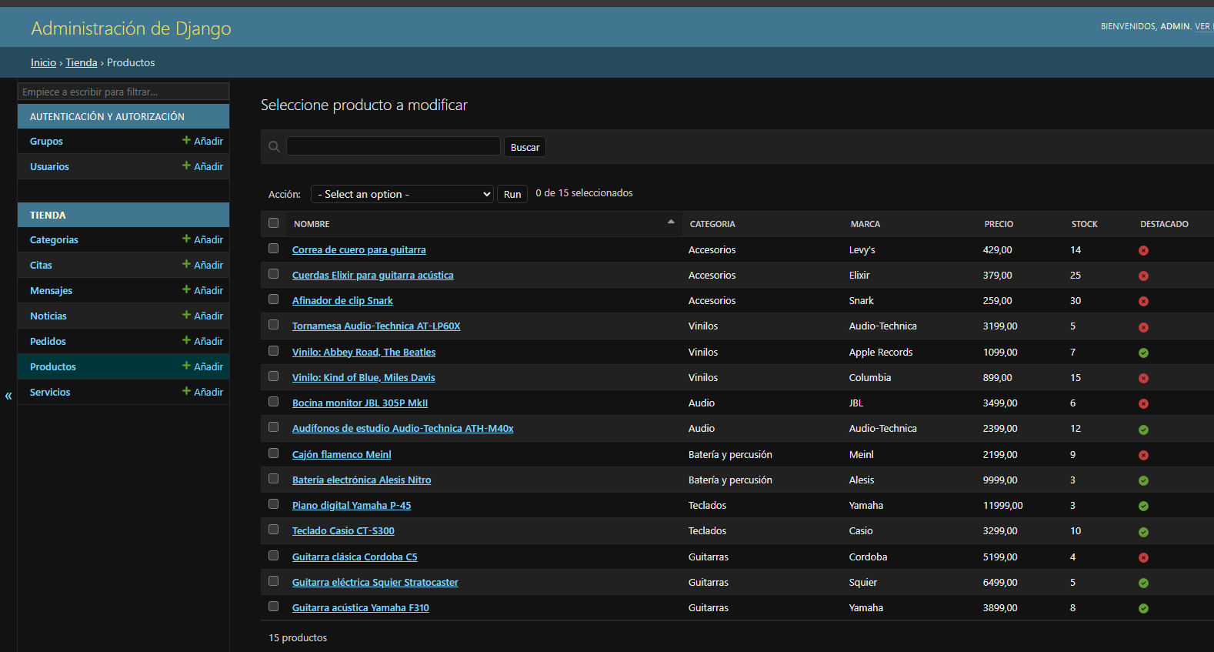
Figura 18. Los productos cargados desde productos.json, vistos en el administrador de Django (15 productos).

4.3 Administración de Django: acceso al panel (/admin/)
Django incluye un panel de administración (/admin/) que permite agregar, editar y borrar los datos del sitio sin tocar el código: productos, categorías, noticias, servicios, citas, mensajes y pedidos. Para activarlo se usan tres piezas: la aplicación django.contrib.admin en INSTALLED_APPS, la ruta admin/ en las URLs del proyecto y un usuario administrador (superusuario) creado desde la consola.
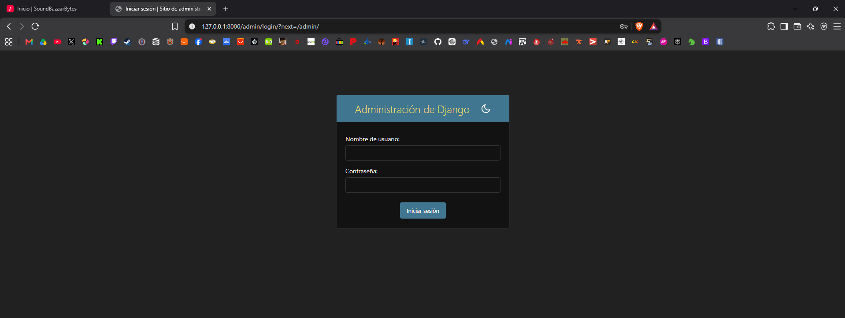
Figura 19. Inicio de sesión del panel de administración de Django (/admin/).
Archivo: config/settings.py (líneas 33–41)
INSTALLED_APPS = [
'django.contrib.admin',
'django.contrib.auth',
'django.contrib.contenttypes',
'django.contrib.sessions',
'django.contrib.messages',
'django.contrib.staticfiles',
'tienda',
]
Archivo: config/urls.py (líneas 6–10)
urlpatterns = [
path('admin/', admin.site.urls),
path('i18n/', include('django.conf.urls.i18n')),
path('', include('tienda.urls')),
] + static(settings.MEDIA_URL, document_root=settings.MEDIA_ROOT)
Consola: crear el superusuario y abrir el sitio
python manage.py migrate
python manage.py createsuperuser
python manage.py runserver

Con el servidor encendido, el panel se abre en http://127.0.0.1:8000/admin/ y se entra con el usuario y la contraseña del superusuario.

4.4 Administración de Django: modelos registrados
Después de iniciar sesión, el sitio administrativo muestra el grupo Autenticación y autorización (Grupos y Usuarios, de Django) y el grupo Tienda, con los siete modelos del proyecto registrados en admin.py: Categorías, Citas, Mensajes, Noticias, Pedidos, Productos y Servicios. Cada ModelAdmin define qué columnas se listan (list_display), por qué se puede filtrar (list_filter) o buscar (search_fields) y cómo se genera el slug a partir del nombre (prepopulated_fields). 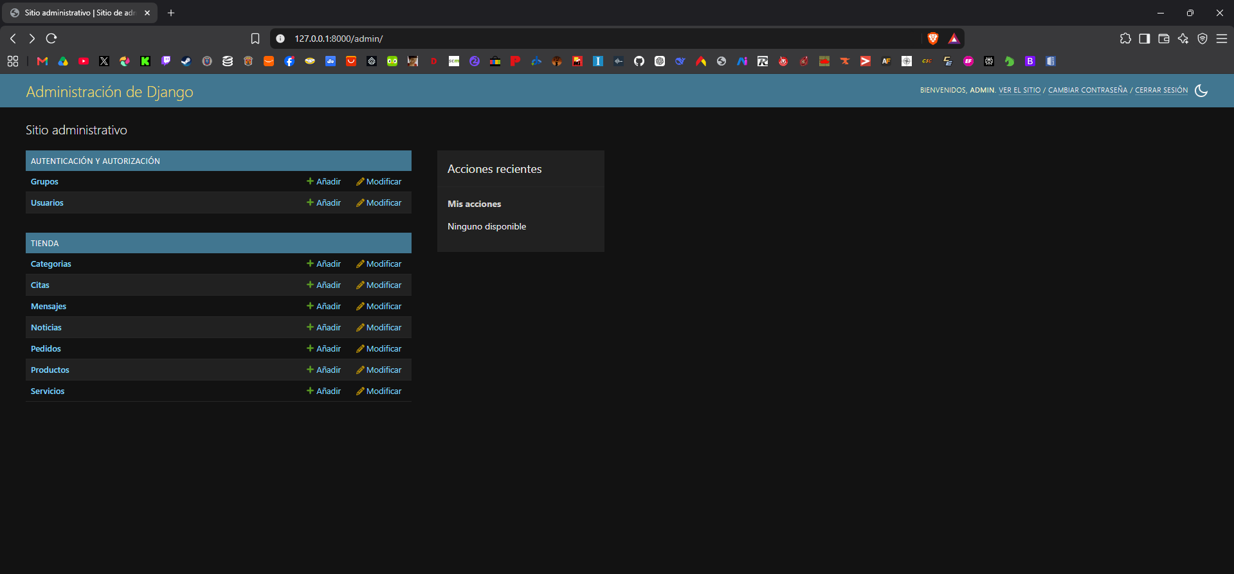

Figura 20. Sitio administrativo de Django con los modelos de la tienda registrados.
Archivo: tienda/admin.py (líneas 1–48)
from django.contrib import admin
from .models import Categoria, Mensaje, Pedido, Producto

@admin.register(Categoria)
class CategoriaAdmin(admin.ModelAdmin):
prepopulated_fields = {'slug': ('nombre',)}

@admin.register(Producto)
class ProductoAdmin(admin.ModelAdmin):
list_display = ('nombre', 'categoria', 'marca', 'precio', 'stock', 'destacado')
list_filter = ('categoria', 'destacado')
search_fields = ('nombre', 'marca')
prepopulated_fields = {'slug': ('nombre',)}

@admin.register(Mensaje)
class MensajeAdmin(admin.ModelAdmin):
list_display = ('asunto', 'nombre', 'correo', 'enviado')

@admin.register(Pedido)
class PedidoAdmin(admin.ModelAdmin):
list_display = ('id', 'nombre', 'correo', 'total', 'creado')

from .models import Cita, Servicio # noqa: E402

@admin.register(Servicio)
class ServicioAdmin(admin.ModelAdmin):
list_display = ('nombre', 'precio', 'duracion_min')

@admin.register(Cita)
class CitaAdmin(admin.ModelAdmin):
list_display = ('fecha', 'hora', 'servicio', 'nombre', 'instrumento', 'telefono')
list_filter = ('servicio', 'fecha')

from .models import Noticia # noqa: E402

@admin.register(Noticia)
class NoticiaAdmin(admin.ModelAdmin):
list_display = ('titulo', 'fecha')
prepopulated_fields = {'slug': ('titulo',)}

4.5 Carga de archivos: imágenes desde el administrador
Además de los datos en texto, el sitio permite cargar archivos: cada producto y cada noticia tiene un campo imagen (ImageField) que se sube desde el administrador de Django. Django guarda el archivo en la carpeta media/ (productos/ o noticias/) y la página lo muestra en lugar de la imagen de relleno. Si no se sube ninguna foto, se usa la imagen de static/images/, así que el sitio nunca se ve vacío.
Archivo: tienda/models.py (línea 29)
imagen = models.ImageField(upload_to='productos/', blank=True)
Archivo: tienda/models.py (líneas 38–43)
@property
def imagen_url(self):
# Si no subes foto desde el admin, se usa la imagen de relleno.
if self.imagen:
return self.imagen.url
return static(f'images/products/{self.slug}.svg')
Archivo: config/settings.py (líneas 134–135)
MEDIA_URL = '/media/'
MEDIA_ROOT = BASE_DIR / 'media'
Archivo: config/urls.py (línea 10)
] + static(settings.MEDIA_URL, document_root=settings.MEDIA_ROOT)
Archivo: tienda/templates/tienda/_tarjeta.html (línea 4)
<a href="{% url 'producto' p.slug %}"><img src="{{ p.imagen_url }}" alt="{% traducido p 'nombre' %}" class="w-full object-cover mb-4 rounded-lg aspect-square"></a>
Archivo: requirements.txt
Django>=5.2
Pillow

Para subir una foto: en /admin/ se abre Productos, se elige el producto (o Añadir) y en el campo Imagen se selecciona el archivo y se guarda. La librería Pillow (en requirements.txt) valida que el archivo sea una imagen. Las noticias funcionan igual con su propio campo imagen.
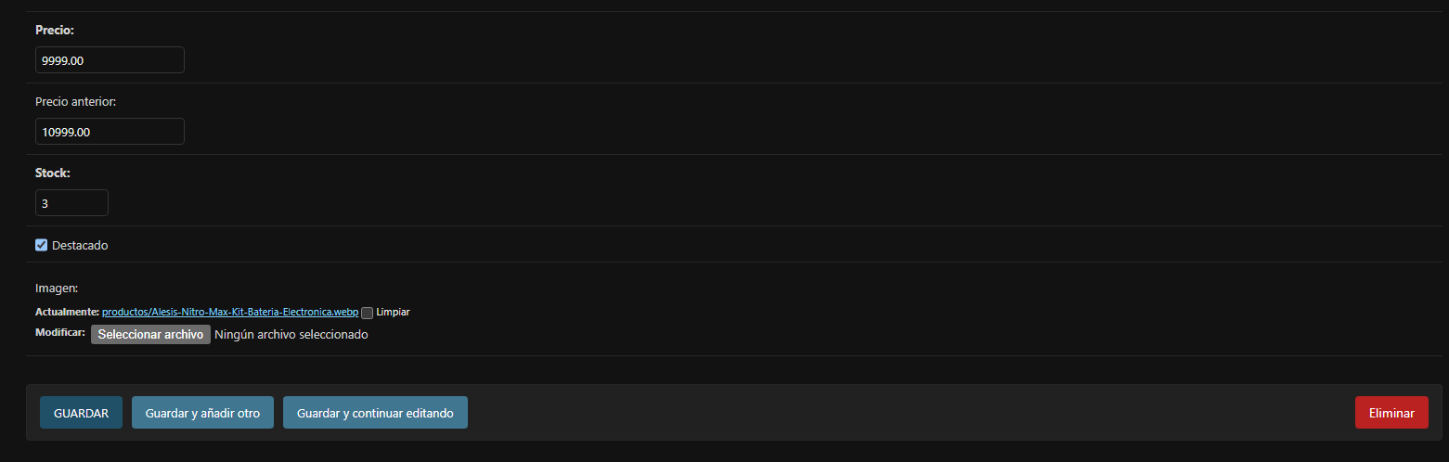
Figura 21. Formulario de edición de un producto en el administrador: el campo Imagen muestra el archivo actual y el botón «Seleccionar archivo» para subir otra foto.
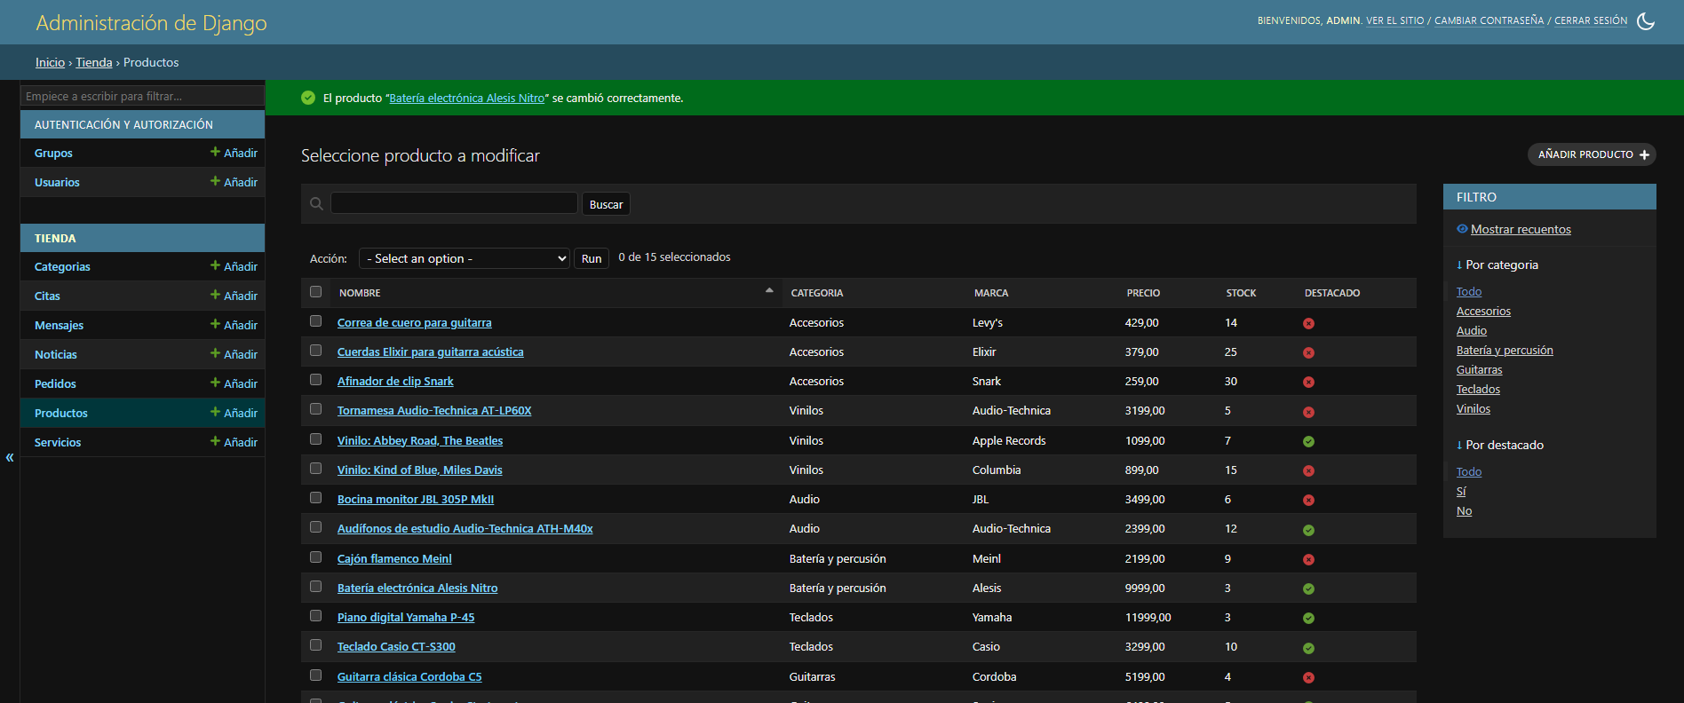
Figura 22. Al guardar, el administrador confirma el cambio: «El producto "Batería electrónica Alesis Nitro" se cambió correctamente».
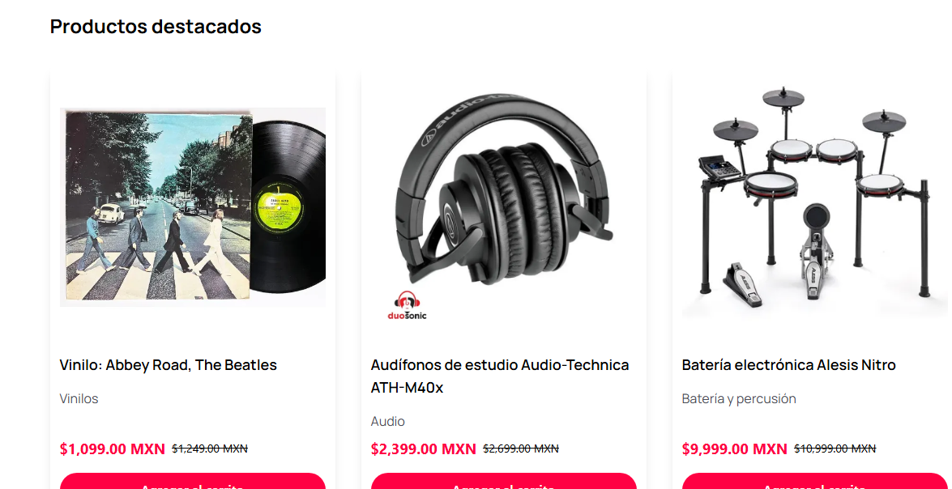
Figura 23. Resultado en el sitio: los productos con foto subida la muestran en lugar de la imagen de relleno.

4.6 Datos registrados desde el sitio: usuarios, citas y mensajes
Los formularios del sitio guardan lo que escribe el visitante en la base de datos, y esos registros se pueden revisar desde el administrador de Django. Las siguientes capturas muestran datos reales generados al probar el sitio con un usuario de prueba (Cliente1).
Usuarios. La cuenta creada desde el formulario de registro (sección 2.3) aparece en Autenticación y autorización > Usuarios, junto con el superusuario admin. La columna Es staff distingue a los administradores de los clientes.
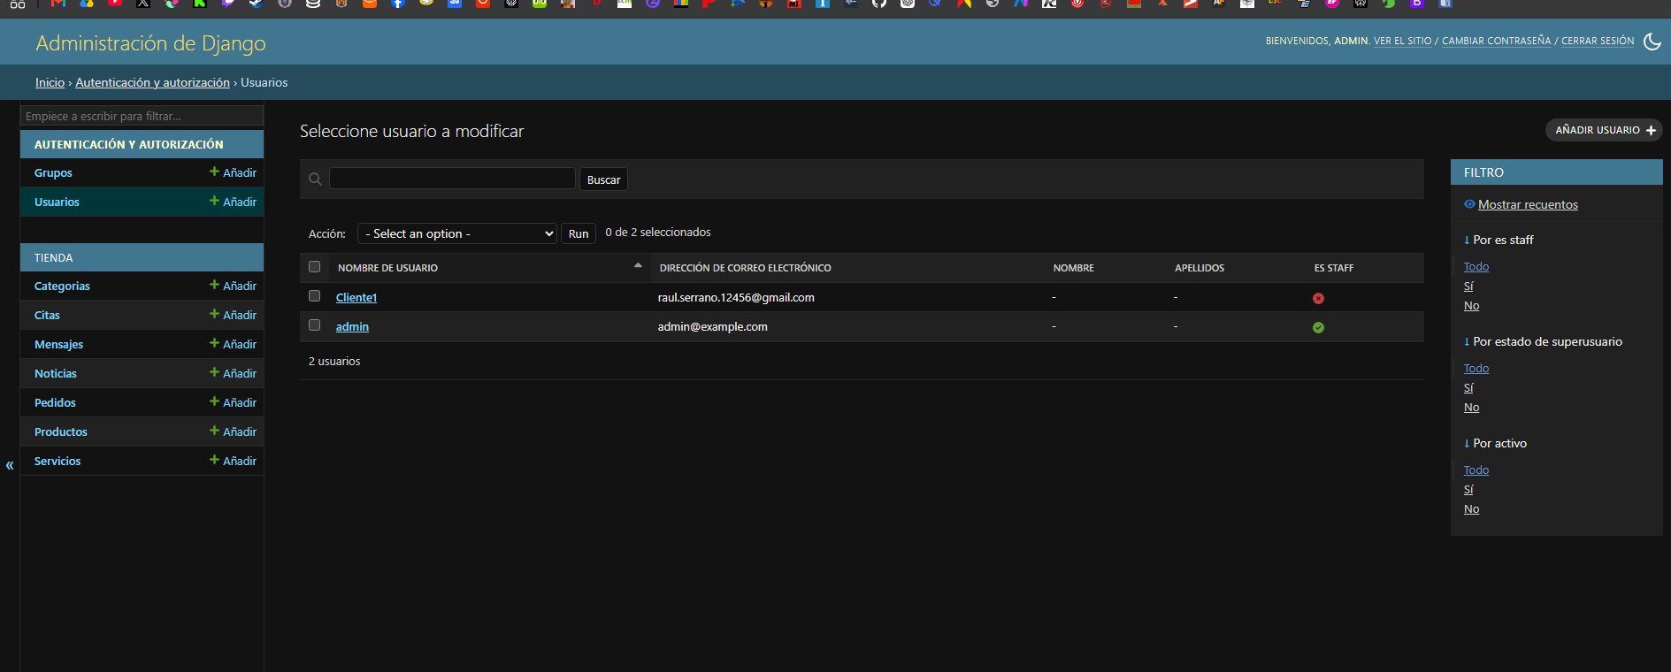
Figura 24. Usuarios registrados en el administrador (Cliente1 creado desde el sitio).
Inicio de sesión. Después de entrar con esa cuenta (sección 2.4), la barra superior muestra el saludo con el nombre de usuario y el botón Salir.
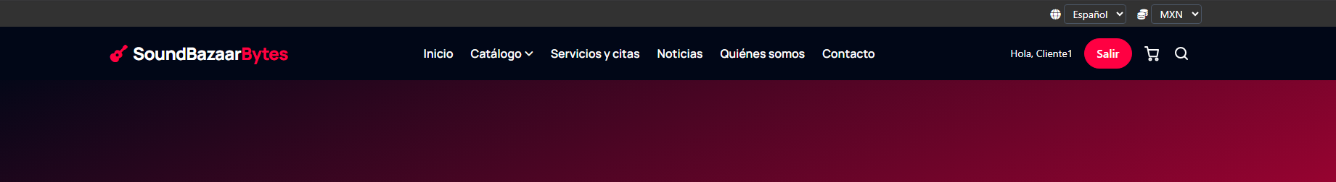
Figura 25. superior con la sesión iniciada: «Hola, Cliente1».
Citas. Las citas agendadas con el formulario Agenda tu cita (sección 2.1) se listan en Tienda > Citas con fecha, hora, servicio, nombre, instrumento y teléfono, y se pueden filtrar por servicio y por fecha.
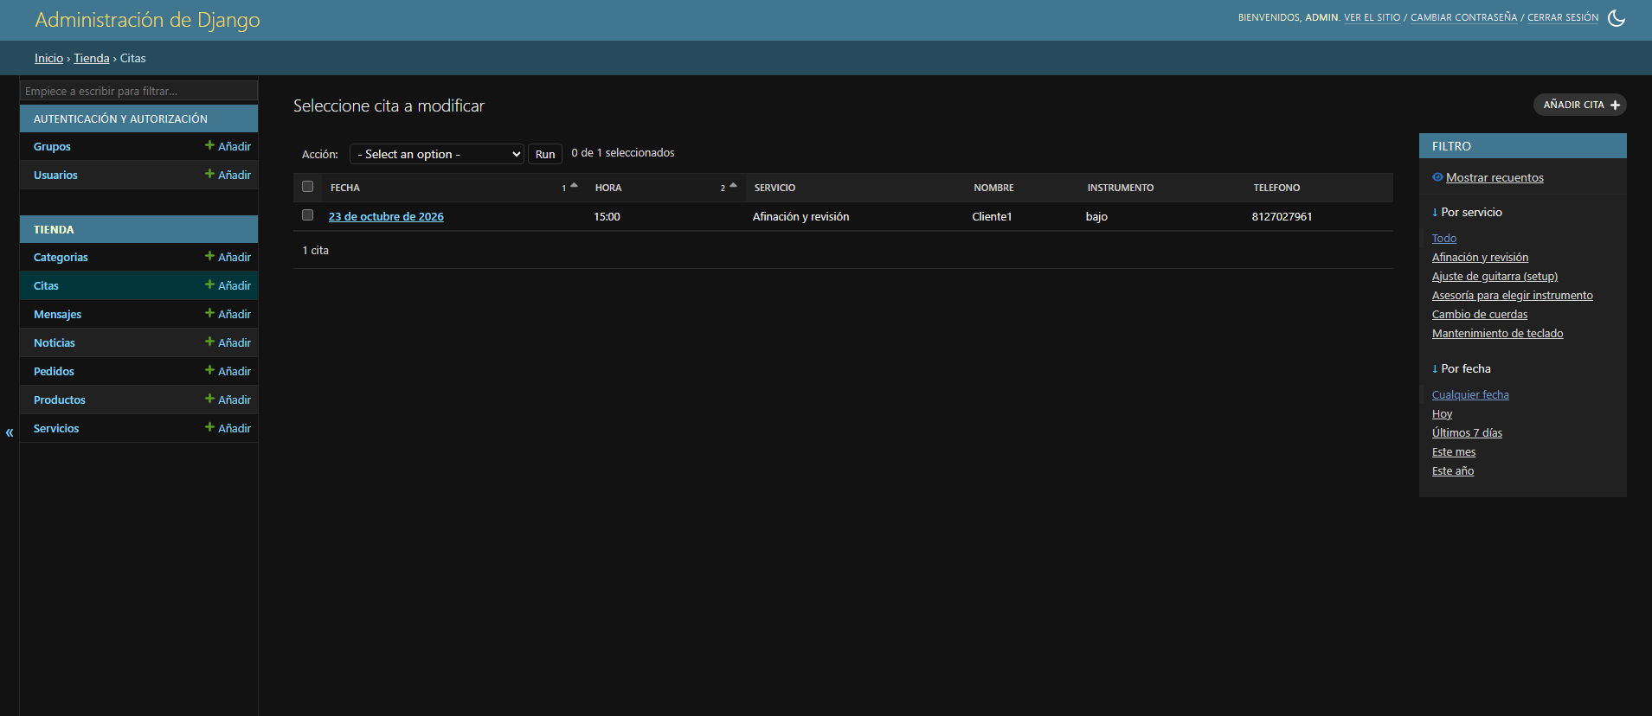
Figura 26. Citas agendadas desde el formulario, vistas en el administrador.
Archivo: tienda/admin.py (líneas 36–39)
@admin.register(Cita)
class CitaAdmin(admin.ModelAdmin):
list_display = ('fecha', 'hora', 'servicio', 'nombre', 'instrumento', 'telefono')
list_filter = ('servicio', 'fecha')
Mensajes. Lo que se envía por el formulario de contacto (sección 3.1) llega como un registro en Tienda > Mensajes, con asunto, nombre, correo y fecha de envío.
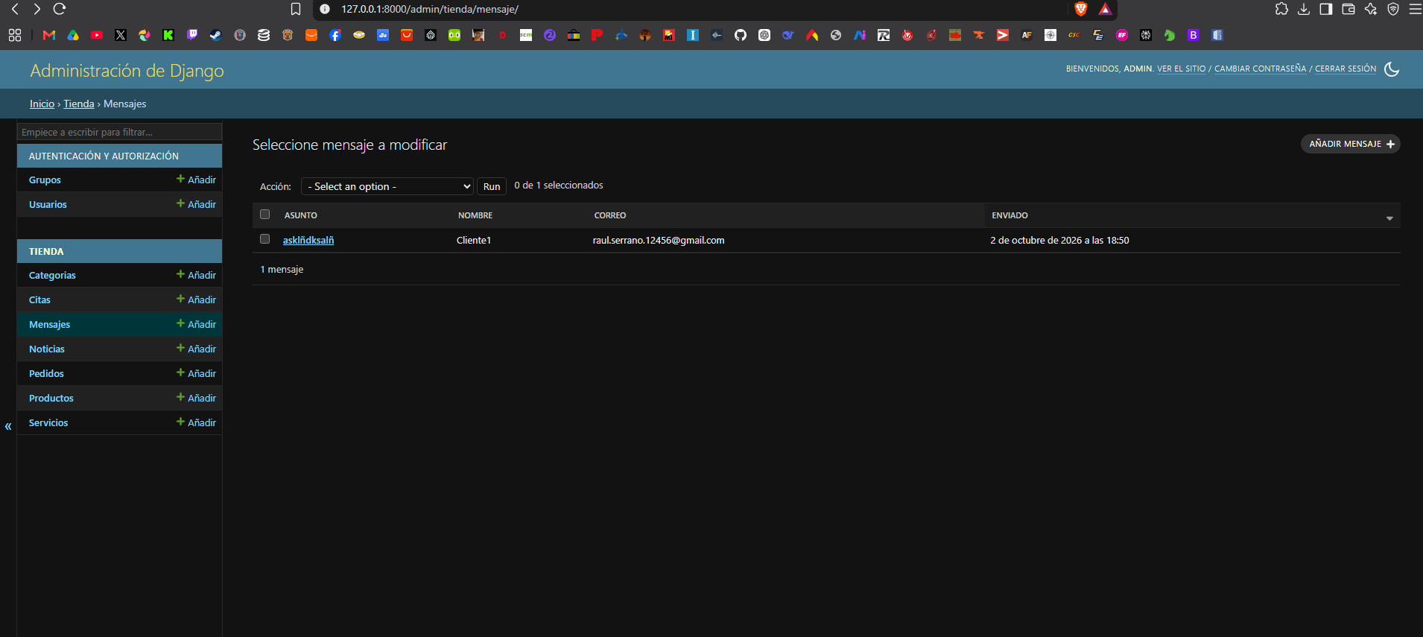
Figura 27. Mensajes recibidos desde el formulario de contacto.
Archivo: tienda/admin.py (líneas 18–21)
@admin.register(Mensaje)
class MensajeAdmin(admin.ModelAdmin):
list_display = ('asunto', 'nombre', 'correo', 'enviado')

4.7 Imágenes de los productos (carpeta tienda/Productos)
Las fotos de los productos se guardaron en la carpeta tienda/Productos del proyecto. Cada archivo se vinculó con su producto: se copió a media/productos/ y el campo imagen del producto guarda esa ruta, igual que cuando la foto se sube desde el administrador (sección 4.5). Los productos que todavía no tienen foto muestran una imagen de relleno.

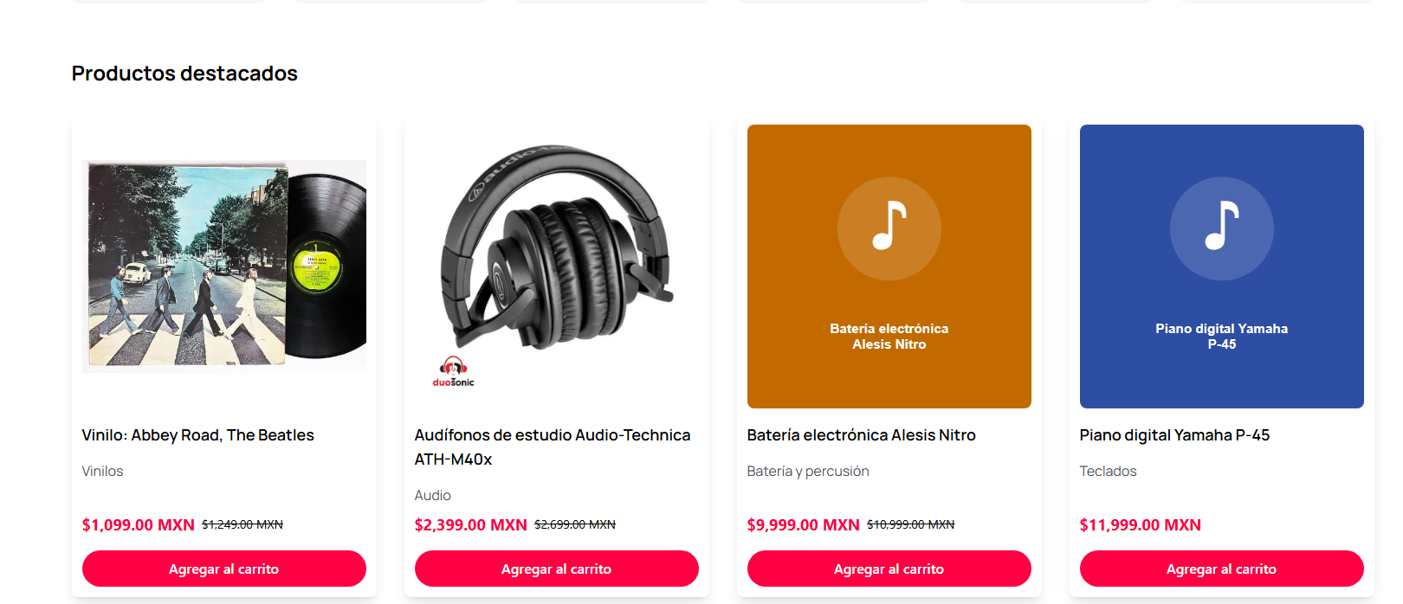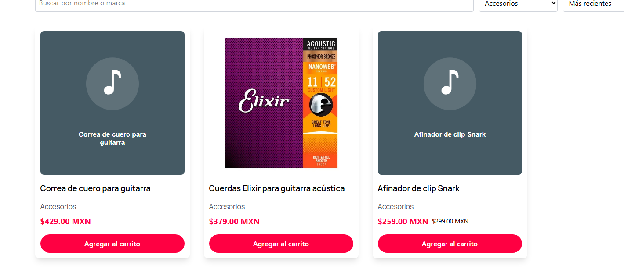
Figura 28. Carpeta: tienda/Productos (archivo → producto)
316EmWDalaL.webp → Guitarra eléctrica Squier Stratocaster
AUDIFONOS-PROFESIONALES-DE-ESTUDIO-AUDIO-TECHNICA-ATH-M40X-Duosonic-Med.webp → Audífonos de estudio Audio-Technica ATH-M40x
D_Q_NP_2X_704854-MLU72566139632_112023-V.webp → Cuerdas Elixir para guitarra acústica
D_Q_NP_2X_753662-MLA69715636603_052023-E.webp → Vinilo: Abbey Road, The Beatles

4.8 Cuentas de usuario del sitio: admin, Cliente1 y Cliente3
El sitio tiene tres cuentas guardadas en la tabla de usuarios de Django. La cuenta admin es el superusuario y entra al panel de administración (/admin/). Cliente1 y Cliente3 son cuentas de cliente creadas desde el formulario de registro (sección 2.3): pueden iniciar sesión en el sitio, pero no tienen permiso de entrar al panel.
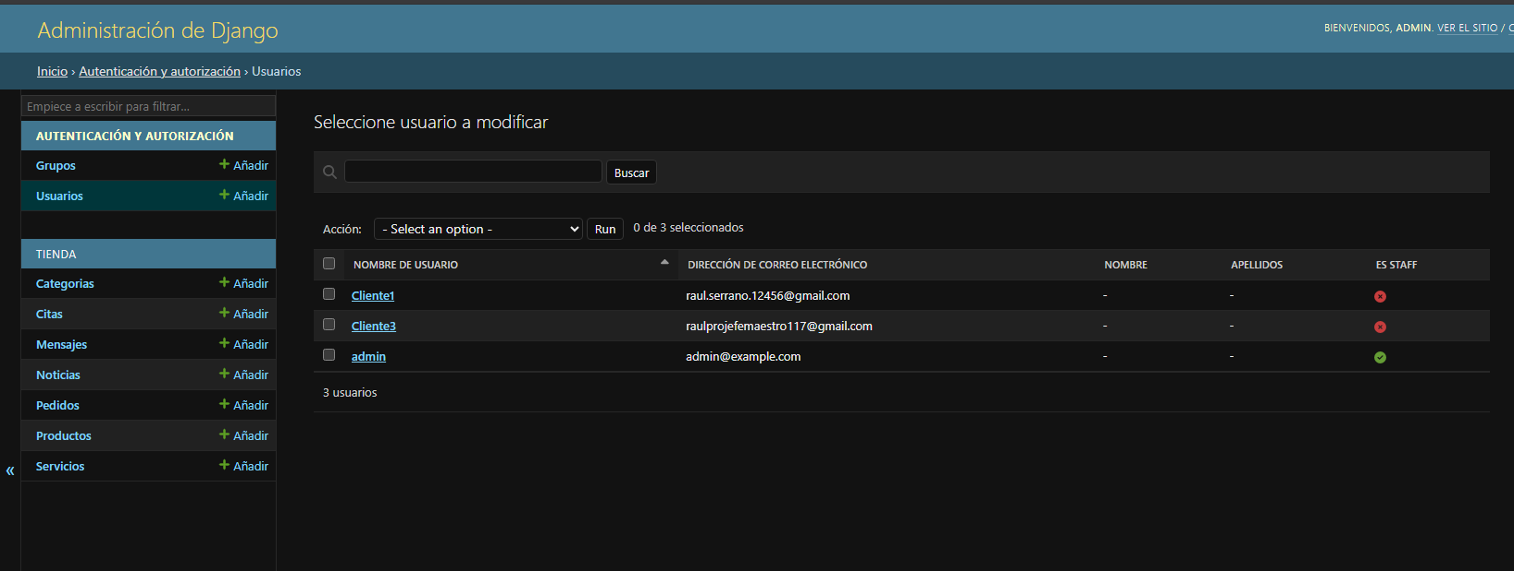
Figura 29. Cuentas registradas (usuario → tipo de cuenta)
admin → superusuario (Es staff: sí)
Cliente1 → cliente (Es staff: no)
Cliente3 → cliente (Es staff: no)

La columna Es staff del administrador distingue a los administradores de los clientes (sección 4.6). El registro se hace con el formulario RegistroForm (tienda/forms.py) y la vista registro (tienda/views.py), descritos en la sección 2.3.

5. Extras: idioma y moneda
El sitio se puede ver en español o en inglés y los precios se pueden mostrar en pesos mexicanos (MXN, moneda base) o en dólares (USD).
En esta sección:
- Selectores de idioma y moneda
- Precios convertidos a dólares (USD)

5.1 Selectores de idioma y moneda
Figura 30. Selectores de idioma (Español / Inglés) y de moneda (MXN) en la barra superior.
Archivo: config/settings.py (líneas 142–153)
# Idiomas disponibles (el idioma base es español).
LANGUAGES = [('es', 'Español'), ('en', 'English')]
LOCALE_PATHS = [BASE_DIR / 'locale']

# Monedas. Los precios de la base de datos están en MXN (moneda base).
# "tasa" es cuánto vale 1 MXN en esa moneda. Actualízala a mano cuando quieras.
# Referencia: 26 de septiembre de 2026, 1 USD = 17.62 MXN.
MONEDA_BASE = 'MXN'
MONEDAS = {
'MXN': {'simbolo': '$', 'tasa': 1},
'USD': {'simbolo': '$', 'tasa': 1 / 17.62},
}

Archivo: tienda/templates/tienda/base.html (líneas 18–42)
<div class="bg-gray-light text-white text-sm">
<div class="container mx-auto px-4 py-1 flex justify-end items-center gap-4">
<form action="{% url 'set_language' %}" method="post" class="flex items-center gap-1">{% csrf_token %}
<input type="hidden" name="next" value="{{ request.get_full_path }}">
<label for="idioma" class="sr-only">{% translate "Idioma" %}</label>
<i class="fas fa-globe" aria-hidden="true"></i>
<select id="idioma" name="language" onchange="this.form.submit()" class="bg-gray-light text-white border border-gray-600 rounded px-2 py-0.5 cursor-pointer">
{% get_available_languages as LANGUAGES %}
{% for codigo, nombre in LANGUAGES %}
<option value="{{ codigo }}" {% if codigo == LANGUAGE_CODE %}selected{% endif %}>{{ nombre }}</option>
{% endfor %}
</select>
</form>
<form action="{% url 'moneda' %}" method="post" class="flex items-center gap-1">{% csrf_token %}
<input type="hidden" name="next" value="{{ request.get_full_path }}">
<label for="moneda" class="sr-only">{% translate "Moneda" %}</label>
<i class="fas fa-coins" aria-hidden="true"></i>
<select id="moneda" name="moneda" onchange="this.form.submit()" class="bg-gray-light text-white border border-gray-600 rounded px-2 py-0.5 cursor-pointer">
{% for m in monedas %}
<option value="{{ m }}" {% if m == moneda_actual %}selected{% endif %}>{{ m }}</option>
{% endfor %}
</select>
</form>
</div>
</div>

5.2 Precios convertidos a dólares (USD)
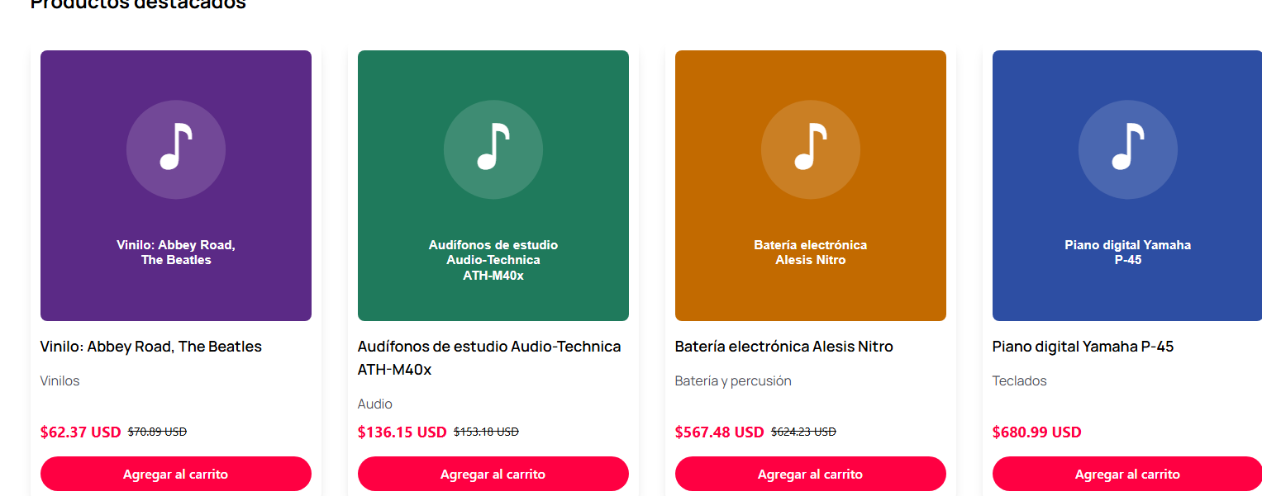
Figura 31. Productos destacados con precios en USD.
Archivo: tienda/templatetags/tienda_extras.py (líneas 10–18)
@register.simple_tag(takes_context=True)
def precio(context, valor):
"""Convierte un precio en MXN (moneda base) a la moneda elegida."""
codigo = context.get('moneda_actual') or settings.MONEDA_BASE
if codigo not in settings.MONEDAS:
codigo = settings.MONEDA_BASE
cfg = settings.MONEDAS[codigo]
convertido = Decimal(valor) * Decimal(str(cfg['tasa']))
return f"{cfg['simbolo']}{convertido:,.2f} {codigo}"

Archivo: tienda/templates/tienda/_tarjeta.html (líneas 8–9)
<span class="text-lg font-bold text-primary">{% precio p.precio %}</span>
{% if p.precio_anterior %}<span class="text-sm line-through ml-2">{% precio p.precio_anterior %}</span>{% endif %}

Archivo: tienda/context_processors.py (líneas 7–19)
def carrito(request):
c = Carrito(request)
moneda = request.session.get('moneda', settings.MONEDA_BASE)
if moneda not in settings.MONEDAS:
moneda = settings.MONEDA_BASE
return {
'carrito_cantidad': len(c),
'carrito_lineas': list(c.lineas()),
'carrito_total': c.total(),
'menu_categorias': Categoria.objects.all(),
'moneda_actual': moneda,
'monedas': list(settings.MONEDAS.keys()),
}

